7.1. INTRODUCCIÓN

Este nuevo programa de triangulación y curvado se ha creado aprovechando todas las nuevas técnicas de cálculo descubiertas últimamente. Así pues, se observará como cien mil puntos se triangulan en 25 segundos (PII-400), debido a que se está usando el cálculo de la triangulación de Delaunay a partir de polígonos de Voronoy, que entre las propiedades que tiene está la de la búsqueda de los triángulos más equiláteros posibles.
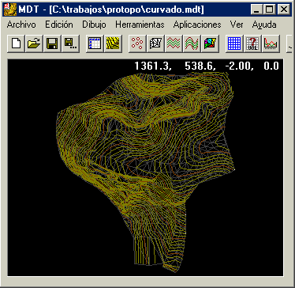
Todos los datos correspondientes a un levantamiento topográfico, se guardan en un solo fichero de MDT, y cuando se deseen pasar a Autocad, sólo habrá que indicárselo. El programa tiene un cuadro de diálogo principal, dónde se pueden ir visualizando todos estos datos, de una forma gráfica.

Los datos están separados del gráfico en dos ventanas, por que se quiere pinchar en el gráfico y que encuentre algún punto en el cuadro de datos, y también se quiere pinchar en algún punto del cuadro de datos, y que se identifique el punto pinchado en el gráfico, para posibles modificaciones de sus propiedades.

Así pues, tenemos un programa que guardará los puntos de MDT, las líneas del MDT, las líneas de rotura, los contornos de exclusión y las curvas de nivel, tal y como se ve en la siguiente figura.
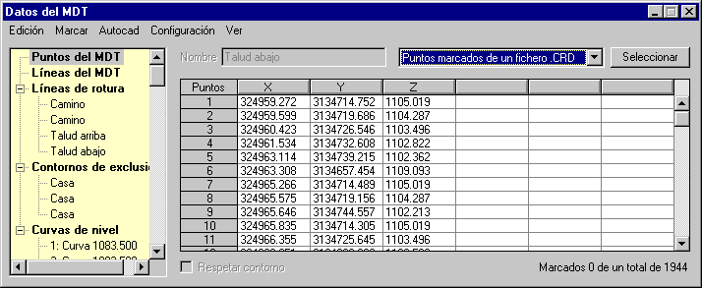

Además de hacer más llevadero el cálculo de la triangulación y curvado, se han creado una serie de herramientas de edición de la triangulación y curvado, muy potentes, que permiten la modificación sobre Autocad con una actualización inmediata en los datos del archivo de MDT.
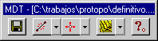
Pero no se obliga a usar estas herramientas para la modificación de la triangulación y curvado, ya que si el usuario lo desea, se puede modificar el dibujo de Autocad, con las herramientas propias de Autocad, y cuando se haya terminado, simplemente cargar la nueva triangulación en un fichero de MDT.

  - EJECUCIÓN DEL PROGRAMA DE TRIANGULACIÓN Y CURVADO

Para arrancar el programa de triangulación y curvado deberemos de ir al menú “Programas/Triangulación y curvado”, o también podemos pulsar el icono que surge de “Triangulación y curvado” en la barra de herramientas de Protopo, (es el icono que tiene un dibujo como de unas curvas de nivel).
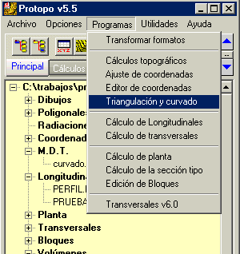

Nada más arrancar el programa de triangulación y curvado nos surgirán en pantalla, una o dos ventanas, las cuales corresponden a las que llamaremos “ventana gráfica” y “ventana de datos”, a partir de ahora.
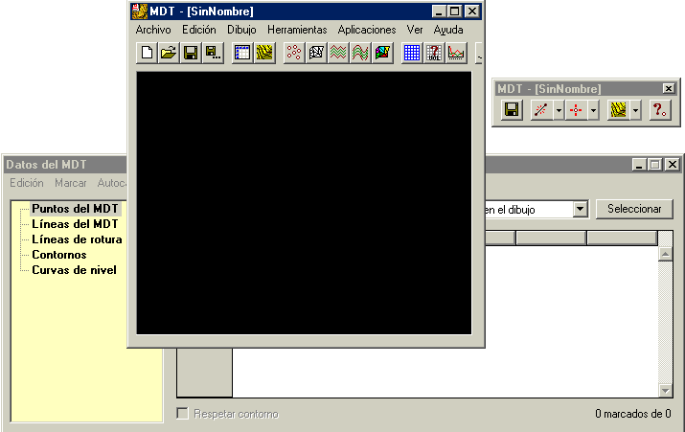

En el caso de que sólo surja la ventana gráfica, deberemos de ir al menú “Edición/Datos del MDT” para abrir la ventana de datos.
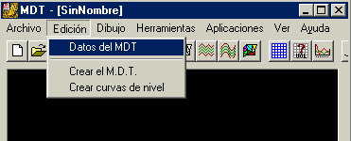

Podemos trabajar sólo con la ventana gráfica, y la ventana de datos abrirla cuando tengamos que editar el MDT.
Cuando abrimos la ventana de datos veremos que se nos abrirá también una barra de herramientas, la cual usaremos posteriormente para la edición de la triangulación y el curvado sobre Autocad.

Si no aparece esta barra de herramientas, deberemos de ir al menú “Ver/Barra de herramientas”, de la ventana de datos del MDT, para visualizarla.
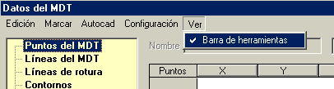

Nota: Puede ser que cuando vayamos al menú “Ver/Barra de herramientas”, aparezca esta opción marcada aunque no se visualice la barra en cuestión. Deberemos desactivar esta opción del menú, y después volver a activarla para que se visualice otra vez la barra de herramientas. Este es uno de los problemas que hemos encontrado en Autocad, pero que es fácilmente resuelto, pulsando dos veces sobre la opción “Ver/Barra de herramientas” de la ventana de datos.

Ahora ya sabemos como abrir cada una de las ventanas que componen el programa de triangulación y curvado, y sólo queda decir que no es necesario tener abierta la ventana de datos para trabajar con el programa, ya que una vez introducidos los datos deberíamos de cerrarla para que no nos ocupe espacio en pantalla.

Como podemos apreciar, todas las ventanas son redimensionables, maximizables y minimizables, por lo que nos tendremos que acostumbrar a minimizar las ventanas para que no molesten en pantalla. Es cuestión de acostumbrarse a trabajar minimizando y restaurando ventanas. Se pueden tener, al igual que con el resto de módulos, hasta cinco programas de MDT trabajando juntos, con cinco ficheros diferentes.

  - INTRODUCCIÓN DE LOS DATOS. VENTANA DE DATOS

En este apartado vamos a explicar como se introducen los datos de los puntos, líneas y polilíneas para después calcular la triangulación y el curvado.
Para la introducción de los datos deberemos hacerlo desde la ventana de datos, la cual abriremos desde el menú “Edición/Datos del MDT”, en el caso de que no esté abierta ya.
Como vemos, existen hasta cinco grupos de elementos a introducir, y ahora, pasamos a explicar cada uno de ellos.

    - Puntos del MDT:

Dentro de este grupo de datos irán cayendo todos los puntos que van a pertenecer a la triangulación final. Con esto quiero decir que en este grupo caerán los puntos que tomemos del dibujo o de un fichero, pero además los puntos de los extremos de las líneas de rotura que seleccionemos posteriormente.
A la hora de seleccionar los puntos, se puede hacer de muy diferentes maneras. Las cuales se ven en la imagen siguiente.
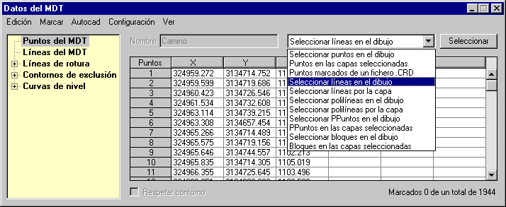

Seleccionar puntos en el dibujo: Una vez que tengamos esta opción activa y pulsamos el botón seleccionar, se minimizarán las ventanas de datos y gráfica, solicitándonos que seleccionemos las entidades “PUNTO” de Autocad que deseamos se introduzcan en el MDT.
Seleccionar puntos por capa: Al igual que antes se nos pedirá que pinchemos en las capas de dónde se tomarán las entidades “PUNTO” de Autocad, existentes.
Puntos marcados en un fichero .CRD: Se refiere a un fichero creado con el “Editor de coordenadas” de Protopo, y sólo se tomarán los puntos marcados en el mismo, con lo que la discriminación de los puntos se puede llevar a cabo con el mismo “Editor de coordenadas”. Es muy común no darse cuenta del hecho de que sólo se tomarán los puntos marcados por lo que hay que tener especial cuidado.
Seleccionar líneas en el dibujo: Si usamos esta opción el programa tomará todos los puntos que son extremos de las entidades “LINEA” de Autocad que se seleccionen, con su cota.
Seleccionar líneas por la capa: Se tomarán los extremos de las entidades “LINEA” de Autocad que se encuentren en las capas especificadas.
Seleccionar polilíneas en el dibujo: Si usamos esta opción el programa tomará todos los puntos que son vértices de las entidades “POLILINEA” de Autocad que se seleccionen, con su cota.
Seleccionar polilíneas por la capa: Se tomarán los vértices de las entidades “POLILINEA” de Autocad que se encuentren en las capas especificadas.
Seleccionar PPuntos en el dibujo: Si usamos esta opción el programa tomará todas las entidades “PPUNTO” de Protopo que se seleccionen, con su cota.
Seleccionar PPuntos por la capa: Con esta opción se tomarán todas las entidades “PPUNTO” de Protopo que se encuentren en las capas seleccionadas.
Seleccionar bloques en el dibujo: Si usamos esta opción el programa tomará todas las entidades “BLOQUE” de Autocad que se seleccionen, tomando como coordenadas XYZ el punto de inserción de los mismos. Esta forma de dibujar la nube de puntos es muy común en otros programas.
Seleccionar bloques por la capa: Si usamos esta opción el programa tomará todas las entidades “BLOQUE” de Autocad que haya en las capas especificadas, tomando como coordenadas XYZ el punto de inserción de los mismos.

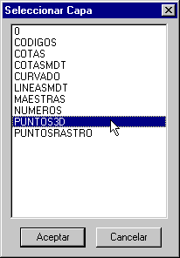

Nota: Debemos recordar que para seleccionar más de una capa, se debe de hacer teniendo pulsada la tecla <CTRL> del teclado y pinchando con el ratón en las capas deseadas. También se puede usar la tecla <SHIFT> o <MAYÚSCULAS> para marcar un grupo de capas en esta ventana.

Es muy común que nos entreguen un trabajo con curvas de nivel, que son polilíneas. Para poder sacar las curvas de nivel a una equidistancia diferente a la que están en ese trabajo, podemos cargar los puntos que son vértices de las polilíneas, y después crear el MDT, para extraer, por fin, las curvas de nivel a cualquier equidistancia que deseemos. Para hacer esto hay que tener especial cuidado en poner polilíneas de rotura por las divisorias y vaguadas, para que no se produzcan chaflanes en estos lugares.
Los puntos son editables, con esto quiero decir que se pueden modificar las coordenadas de los mismos en la tabla. Si pulsamos con doble click del botón izquierdo del ratón sobre alguna de las columnas de los puntos, entraremos a editar esa casilla, pudiendo modificar la X, Y o Z del mismo.
En el caso de que se borren los puntos de la tabla, y la triangulación esté calculada, el programa borrará el punto y actualizará la triangulación, sin tener que borrarla completamente. En el caso de alguna modificación numérica en la tabla, el programa exige el borrado de la triangulación.
Podemos borrar los puntos marcados pulsando la tecla <DEL> o <SUPR>, y también podemos insertar puntos nuevos, pulsando la tecla <INS> si se quiere poner un punto justo en la posición en la que se encuentra el cursor en la tabla. Para la edición de los datos de la tabla, se puede ir al menú de la ventana de datos “Edición”, en el cual se pueden seleccionar las opciones de “Borrar”, “Insertar” y “Añadir”. Estas misma opciones se encuentran también, en el menú flotante que sale en la tabla de datos al pulsar el botón derecho del ratón, tal y como se ve en la figura.

Ahora debemos explicar dos aspectos importantes a la hora de modificar los puntos del MDT, ya que si la triangulación todavía no está calculada, el programa te permite modificar y añadir nuevos puntos, pero en el caso de que la triangulación esté calculada, el programa se parará para avisar de que o la triangulación se va a perder o si deseas que se modifique. Expliquemos cada uno de los casos, y cuando ocurrirán:
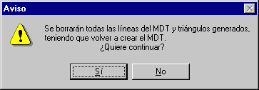
1)Borrado de la triangulación calculada: En el caso de que la triangulación ya esté calculada, y deseemos editar, insertar o añadir un punto en la tabla de datos de puntos, el programa nos avisará de que la triangulación se perderá sin remisión, lo cual puede ser que no sea lo que se quiere. Esto sólo ocurre si se quiere editar a mano, con las opciones del menú “Edición” de la ventana de datos, ya que si se
desean modificar puntos pero no se quiere perder la triangulación, lo adecuado es hacerlo con la barra de herramientas de edición del MDT explicada en el apartado 5.

2) Modificación de la triangulación calculada: Como ya sabemos si modificamos puntos con las opciones de la barra de herramientas de “Edición del MDT” la triangulación se irá modificando automáticamente, pero si lo que queremos es añadir nuevos puntos, pero no insertando en la tabla, sino seleccionándolos desde la persiana de selección, por ejemplo “Puntos por capa”, entonces el programa preguntará si se desean añadir los puntos a la triangulación.
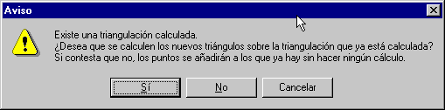
Con lo cual se calculará la nueva triangulación con los nuevos puntos, o si se desean añadir a la tabla sin realizar ninguna operación.

O sea que no influirán en la triangulación, (en realidad no tiene mucho sentido añadir los puntos a una triangulación si no se quiere modificar, pero lo que no queríamos era tener que borrar la triangulación calculada). Así pues, lo normal es que si se quieren añadir nuevos puntos, seleccionándolos del dibujo, es que se haga recalculando la nueva triangulación.
El resultado que se obtiene al añadir nuevos puntos a la triangulación calculada es el mismo que se obtiene si se usa la orden de “Nuevo punto” de la barra de herramientas de “Edición del MDT”, pero la ventaja es que si se hace mediante la persiana de selección, es que se pueden añadir varios puntos, sin necesidad de hacerlo uno a uno como te exige la opción de “Nuevo punto” de la barra de herramientas.

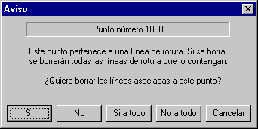
3) Borrado de puntos que pertenezcan a líneas de rotura: Todos los puntos que pertenezcan a una línea de rotura aparecerán en verde, si entre los puntos marcados para borrar aparecen alguno de estos puntos, el programa se parará avisando de que si se borra ese punto, se borrarán todos las líneas de rotura asociadas al mismo, lo cual no quiere decir que se borre la triangulación.

En el cuadro de diálogo que surge, existen varias opciones, que pasan desde el borrado de únicamente este punto, hasta la decisión de que para cada punto que pertenezca a una línea de rotura se borre igualmente.
Esto es por si acaso son muchas líneas de rotura y no se quiere estar pulsando el botón de “SI” continuamente. Para lo cual es preferible pulsar el botón de “Si a todo” con lo que el programa no se parará a cada punto para preguntar, y procederá según se le haya indicado con el botón de “Si a todo” o “No a todo”. Si se contesta que “NO” entonces es como si esos puntos no estuvieran marcados y se pasa al siguiente.
Conforme vamos pasando por los puntos, la fila que lo contiene se pone de color amarillo, para indicar que está activa, y además, en la ventana gráfica aparecerá un circulo alrededor del punto seleccionado, para indicar su posición. En el caso de que en la configuración de la ventana gráfica se haya decidido no dibujar la nube de puntos, no se verá ningún circulo, así que es importante recordar que para la identificación de puntos, es necesario que este activa la opción de “Ver nube de puntos” en la configuración del gráfico que se puede hacer desde el menú “Configuración/Gráfico” de la ventana gráfica.

    - Líneas del MDT.

Evidentemente, si lo que deseamos es generar la triangulación, a partir de unos puntos, no tiene sentido que queramos seleccionar las líneas que componen ese MDT. Entonces, ¿Para que sirve este grupo de datos? Pues, para dos cosas, una primera que seria ver las líneas calculadas de la triangulación e identificar líneas en el dibujo o gráfico y además y más importante para recoger una triangulación.
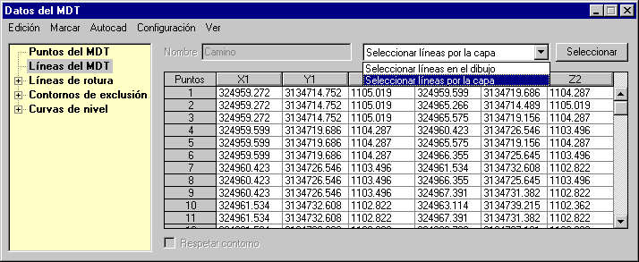

Supongamos que nos pasan una triangulación generada con otro programa, o que hemos modificado, con las herramientas de Autocad, nuestra triangulación. Pues bien, en vez de ir al grupo de puntos del MDT para crear la nueva triangulación, lo que hay que hacer es, abrir un archivo nuevo de MDT e ir directamente a este grupo de “Líneas del MDT” y usar la herramienta de seleccionar las líneas de dibujo, para obtener automáticamente, un fichero de MDT. Con esto conseguimos cargar cualquier triangulación que haya en un dibujo de Autocad, formada por líneas.
En el caso de que estemos tomando puntos y líneas de rotura del dibujo para la creación del MDT, no deberemos de hacer nada en este grupo de “Líneas del MDT”, ya que lo que se supone que deseamos hacer es el cálculo de las líneas de la triangulación con el programa.
Por el color de las líneas de la tabla:
- Verde, se puede saber si la línea es una “Línea de rotura”.
- Rojo,.es una línea de rotura que no se ha tenido en cuenta en la triangulación.
Una línea de rotura no se tendrá en cuenta, por ejemplo cuando cruce con otra línea, o cuando el punto inicial o final de la misma tenga una separación con respecto a otro punto de menos de 0.0001 metro.
Cuando se vaya pasando por las filas de las líneas del MDT se marcará en amarillo, la correspondiente línea en la ventana gráfica, con lo que se puede ver su localización, cosa que puede ser útil, con las líneas de rotura, o con aquellas que han dado algún tipo de error.
La triangulación es la base para la realización de las curvas de nivel por lo que su edición debe de ser cuidadosa, para evitar, en lo posible, cualquier tipo de error a la hora de realizar modificaciones manuales sobre la misma.

    - Líneas de rotura:

En este grupo de elementos introduciremos las líneas de rotura del trabajo que estamos haciendo. Las líneas de rotura pueden ser líneas y/o polilíneas, y como en los anteriores grupos de elementos, se pueden seleccionar por capa o por selección. Las líneas de rotura se pueden tener separadas en grupos, para una identificación más adecuada de las mismas, tal y como se ve en la imagen posterior.
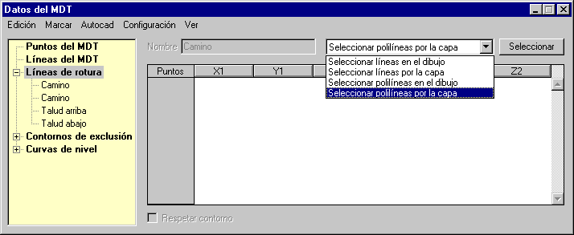

Las líneas de rotura suelen crearse en taludes, muros y zonas con un relieve abrupto. No sólo son útiles para la creación de la triangulación sino que siempre son necesarias, y hay pocos trabajos, por no decir ninguno, en el cual no sean necesarias.
Una solución muy sencilla para evitar el crear las líneas de rotura, es modificar la triangulación posteriormente a su cálculo, con las herramientas de edición del MDT. Ya que cada vez que creamos una “Línea nueva”, (en la barra de herramientas de la edición del MDT), en realidad estamos declarando una línea de rotura con el inconveniente de que no queda constancia de la misma en un grupo especifico como el de líneas de rotura que estamos estudiando ahora mismo. Pero que es totalmente válido y de práctica común.
Dentro de las líneas de rotura, existe una variable denominada “Respetar contorno”, la cual sólo se puede aplicar cuando las líneas que componen ese grupo de “líneas de rotura” forman una polilínea. Si no es así el programa no dejará que actives la casilla de respetar contorno. Para que se entienda el significado de “Respetar contorno” en estas polilíneas de rotura, no hay nada como verlo a nivel gráfico. Así pues, presentamos dos imágenes, dónde la primera corresponde a los triángulos que se forman sin respetar contorno, y la segunda a los triángulos que se forman cuando se activa la opción de “Respetar contorno”.
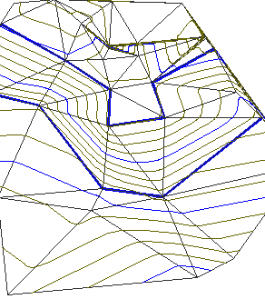
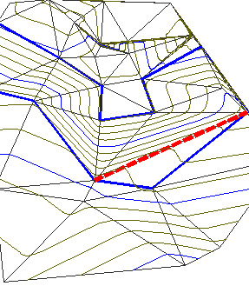

O sea, que la opción de respetar contorno sólo se debe de aplicar cuando no se desee que en la misma polilínea de rotura se formen triángulos, que es lo que ocurre en taludes y bancales.

    - Contornos.

En este grupo de datos incluiremos todas esas polilíneas tanto abiertas como cerradas que formen límites de trabajo. Los puntos que componen un contorno no tienen por que pertenecer a la triangulación
Dentro de los contornos, el tipo más común es el contorno de Exclusión de curvado, pero también tenemos el de Inclusión y un tipo nuevo que es el de contornos de Parcelas o Plataformas.
Se pueden seleccionar todo tipo de polilíneas, ya sea por capa o por selección, tal y como se ve en la imagen.
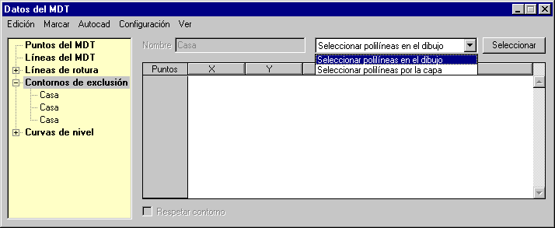

    - Curvas de nivel:

En este grupo de elementos irán las curvas de nivel que se calculen a partir de la triangulación. Pero, puede ser que tengas un dibujo con un curvado con otro programa, y desees cargar las curvas de nivel, cosa que se puede hacer también.

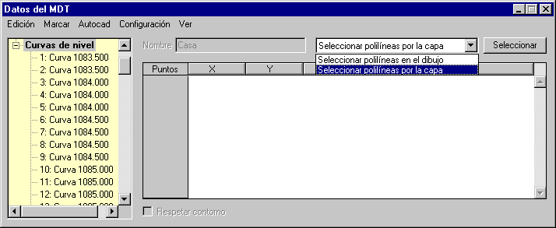

Supongamos que tenemos un trabajo terminado, y que dibujamos las curvas de nivel del mismo, en Autocad. Una vez dibujadas estas curvas de nivel, repasamos el trabajo, y gracias a la nueva entidad “Curva de nivel” de Protopo, podemos editar las curvas de nivel, por medio de los grips o pinzamientos. Pues bien, una vez modificadas las curvas de nivel en Autocad, no tenemos esas curvas de nivel en ningún fichero, y a lo mejor nuestra idea es tenerlas en un fichero para ir sacando los distintos planos a diferentes escalas. Por ello deberemos de cargar esas curvas de nivel modificadas en un fichero de MDT en este grupo de elementos, para después poderlas dibujar en otro dibujo de Autocad diferente. Hay que cargarlas, por que las modificaciones que hemos hecho no tienen constancia en el fichero inicial, ya que este se mueve mediante triángulos, y nosotros hemos hecho las modificaciones para que se vean mejor.

Nota: Es muy aconsejable que antes de leer el manual de MDT se lea el capítulo que corresponde a PProtopo, dónde se explica esta nueva entidad “Curva de nivel” y su manejo.

    - GENERALIDADES

Entre los detalles, a nivel general, a tener en cuenta en la ventana de datos del MDT, podemos destacar alguno de ellos:

Duplicación de puntos: No hay que preocuparse de la duplicación de puntos, ya que el programa lo tiene en cuenta, y previo a cualquier cálculo realiza una comprobación de duplicidad, borrando todos esos puntos y líneas duplicadas.

Colores de las filas: En el grupo de “Puntos del MDT”, los puntos que pertenecen a una línea de rotura aparecerán de color verde. Cuando realizamos la triangulación, hay alguna línea de rotura que no se tiene en cuenta por algún problema, entonces, los puntos que corresponden a una línea de rotura que no se ha podido tener en cuenta para realizar la triangulación, aparecerá en rojo, indicador de que ha habido algún problema.

Cotas de las curvas de nivel: Una herramienta muy interesante en el grupo de “Curvas de nivel, es que se puede modificar la cota de cualquier curva de nivel, simplemente cambiando el valor que aparece en la casilla de edición de la cota. Lo cual afectará a toda la curva.

Identificación de puntos: Cuando pulsamos con un click del botón izquierdo del ratón, sobre un punto o línea del cuadro de datos, inmediatamente aparece un circulo o línea, en amarillo, en la ventana gráfica indicando la posición del punto o línea, (siempre y cuando, la ventana gráfica se haya configurado para visualizar los puntos y líneas de rotura). Es bastante útil para localizar puntos. Si se pulsa click sobre el gráfico, entonces en el cuadro de datos se irá al punto más cercano al punto pinchado en el gráfico, presentándose en amarillo. Se debe de tener en cuenta que si se está sobre el grupo de “Puntos del MDT”, se irá al punto más cercano, pero si se está sobre una de las líneas de rotura, se irá a la línea de rotura más cercana, así como en las curvas de nivel.
En el caso de que el cursor en el árbol de la ventana de datos, esté sobre “Líneas de rotura”, pero no en ninguna en particular, entonces no se identificará ningún punto al pinchar en el gráfico, y lo mismo pasará con los contornos y curvas de nivel. Hay que estar sobre un elemento en particular para que se identifique algún punto pinchado en el gráfico.

Visualización en la ventana gráfica: Conforme vayamos introduciendo datos en la ventana de datos, la ventana gráfica se irá actualizando, presentando estos datos de puntos y líneas. Siempre y cuando la ventana gráfica esté configurada para visualizar estos datos.
Con esto queda explicado como se introducen los datos del MDT en el programa. Más adelante explicaremos cada una de las opciones que aparecen en el menú de la ventana de datos, siendo la parte más importante, la de la edición de la triangulación y curvado.

  - CÁLCULO DE LA TRIANGULACIÓN Y EL CURVADO

    - Cálculo de la triangulación.

Una vez que hemos introducido todos los datos en la ventana de datos, veremos como nuestra ventana gráfica queda como en la siguiente imagen.
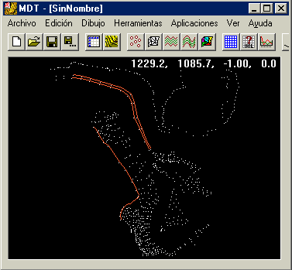

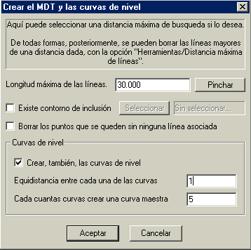
Cerramos o minimizamos la ventana de datos, para que no nos moleste, y nos vamos al menú de la ventana gráfica, “Edición”, dónde como vemos existen tres opciones, “Datos del MDT”, “Crear el MDT” y “Crear curvas de nivel”.

Ya hemos introducido los datos, así que procedemos a usar la opción de “Edición/Crear el MDT” de la ventana gráfica, surgiéndonos el siguiente cuadro de diálogo.

Como se puede apreciar, también en esta versión se usa lo de “Distancia máxima de búsqueda”, lo cual lo seguimos considerando bastante útil.

Distancia máxima de búsqueda: En esta casilla de edición le diremos al programa, que una vez que haya terminado el cálculo, borre todas aquellas líneas exteriores superiores a una distancia dada, y es utilísima, ya que otros programas exigen el dibujo de un contorno dentro del cual realizar la triangulación, lo cual suele ser engorroso en muchos momentos, ya que lo que tu deseas es que se haga la triangulación, y a posteriori, si hay algún triángulo que se haya ido, simplemente borrarlo.
Si no se está seguro de cual es la distancia máxima de búsqueda, más vale quedarse largo que corto, ya que siempre se puede recalcular otra vez o usar la orden de “Herramientas/Disntacia máxima de líneas” a posteriori.
También se puede pinchar esta distancia máxima de búsqueda. Suele ser lo más adecuado, y siempre es orientativo.
*** Viendo el resultado, nos damos cuenta de que la distancia era demasiado grande, pues simplemente usamos la orden de “Herramientas/Distancia máxima de líneas” y la ponemos en 30, quedando como sigue.
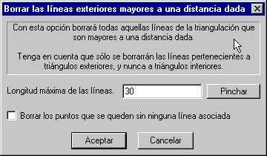

*** En el caso de que la distancia máxima, impuesta, sea menor que la que debería de haberse puesto, no queda más remedio que volver a crear el MDT, ya que el programa no recuerda como era la triangulación.

Contorno de inclusión: Aquí podemos definir un contorno fuera del cual no se creará ninguna curva de nivel. Previamente tendremos que haber recogido en Datos del MDT en el apartado de Contornos, la polilínea que forma el límite.

Borrar los puntos que se queden sin ninguna línea asociada: Si esta casilla se activa, entonces todos aquellos puntos, de los cuales no salga ninguna línea de la triangulación, se borrarán del dibujo, cosa que no suele interesar mucho, pero que puede servir para limpiar el dibujo de esos puntos exteriores que no se usan.

Nota: Hay que tener cuidado con esta opción, ya que si está activa, y la distancia de búsqueda es muy pequeña, puede ser que se borren muchos puntos que no deseas que se borren. Sólo tendrás que cargar de nuevo los puntos y crearlo otra vez.

Crear las curvas de nivel: Se pueden crear las curvas del nivel justo después de calcular el MDT, pero también se pueden crear a posteriori con la opción de “Edición/Crear curvas de nivel”. Si se activa esta casilla, el programa preguntará por la equidistancia entre las curvas de nivel y el número de curvas que se desean entre cada una de las curvas maestras. Si se pone el valor de 5, significa que entre una maestra y otra maestra habrá cinco curvas, contando con una de las dos maestras, así pues, habrá 4 curvas normales entre dos maestras.

Una vez que se pulse “Aceptar” en esta ventana surgirá un cuadro de diálogo flotante de proceso, en el cual irán apareciendo cada uno de los pasos que se van siguiendo para crear la triangulación y el curvado, para que, en todo momento se vea que el programa está trabajando.
Cuando termine este proceso, se tendrán, en la ventana gráfica, la triangulación y el curvado, (si se hubiera decidido hacerlo automáticamente con la triangulación).
En la ventana gráfica del programa se verán los datos que desees ver, ya sean puntos, líneas, curvas de nivel, etc, según se haya configurado con la opción “Configuración/Gráfico”, que explicaremos en otro apartado.
    - Crear Curvas de Nivel.

Si no se ha hecho durante la triangulación entonces se puede hacer seleccionando esta opción del menú edición.
En esta opción del menú calcularemos las curvas de nivel correspondientes a la triangulación previamente calculada.

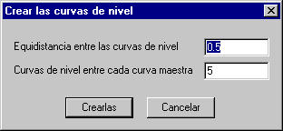

Equidistancia: La equidistancia será la diferencia de cota que debe de haber entre cada una de las curvas de nivel dibujadas.
Cada cuantas curvas crear una maestra: Estas curvas se le suelen llamar curvas maestras o directoras. Lo que se define en esta casilla es ese intervalo entre cada cuantas curvas meter una maestra. Se define cada cuantos intervalos hay una maestra.

  - DIBUJO.

Una vez terminado el cálculo de la triangulación y el curvado, deberemos de pasar a dibujarlo a Autocad. Lo común es dibujar las “Líneas del MDT” y “Curvas sin suavizar”, para después realizar las inspecciones y comprobaciones oportunas en el curvado de Autocad (con la consiguiente fase de Edición que posteriormente veremos).
Dependiendo del trabajo se suelen dibujar las “Curvas suavizadas”, “Caras 3D”, “Sólidos” (mapa de colores), e incluso la “Nube de Puntos”.
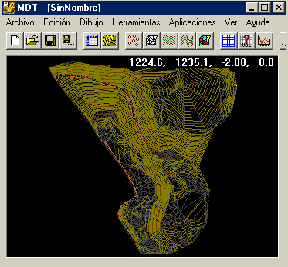

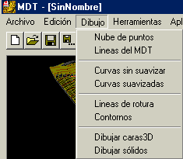

    - Nube de puntos
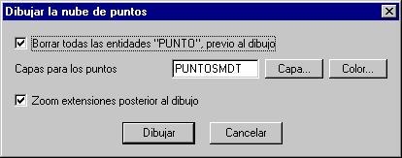
Nos surgirá un cuadro de diálogo dónde decidiremos la capa dónde deseamos las entidades “PUNTO” de Autocad que se van a crear, y además podemos borrar los puntos que se encuentren en esa capa. Y como es costumbre podemos hacer un zoom extensiones a posteriori del dibujo de los puntos.

    - Líneas del MDT
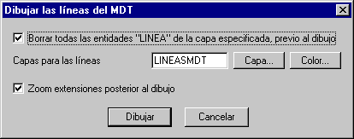
Se dibujarán entidades “LÍNEA” de Autocad para cada una de las líneas calculadas de la triangulación. Evidentemente, sólo se dibujará una línea por lado de triángulo.

    - Curvas sin suavizar

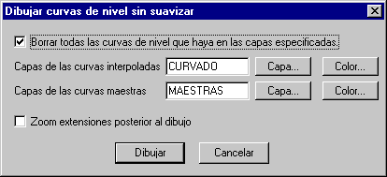
Se dibujarán entidades polilínea de las curvas de nivel, y será la definición exacta del cálculo de las curvas de nivel sobre la triangulación, con lo que no tendrán ningún tipo de suavizado. Cuando se está editando el MDT es preferible usar este tipo de curvas, ya que su regeneración es mucho más rápida que la de las curvas suavizadas.

De hecho, cuando en la ventana de datos se selecciona “Actualizar curvado”, lo que se dibujan son curvas sin suavizar.

    - Curvas suavizadas

Se dibujarán las curvas suavizadas según unas propiedades definidas por el usuario, y que veremos más tranquilamente en el siguiente subapartado.

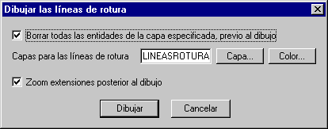
    - Líneas de rotura

Se dibujarán entidades “LÍNEA” de Autocad con todas las líneas de rotura definidas en la ventana de datos.

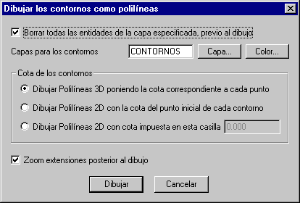
    - Contornos de exclusión

Se dibujarán polilíneas cerradas con todos los contornos definidos en la ventana de datos.

    - MDT con caras 3D
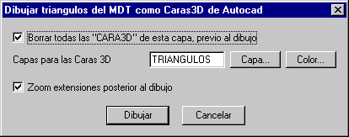

Se dibujará la triangulación mediante caras 3d, lo cual es muy útil para realizar renderizados y para exportar a otros programas de diseño de modelos.

Dibujar curvas suavizadas

Cuando usamos esta orden, dentro del menú “Dibujo” de la ventana gráfica, nos surge un cuadro de diálogo con dos fichas, dentro de las cuales configuraremos como deseamos que se dibujen las entidades “Curvas de nivel” de Protopo en Autocad, (es imprescindible haberse leído el capítulo de PProtopo que se refiere a esta nueva entidad “Curva de nivel”).
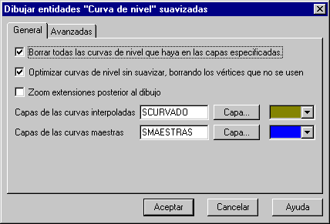
A) En una primera ficha decidiremos las capas, los colores, si queremos que se borren las “Curvas de nivel” anteriores y si deseamos que se haga un zoom extensiones posterior al dibujo. Pero también existe una casilla con el texto “Optimizar curvas de nivel sin suavizar, borrando los vértices que no se usen”, la cual es útil para minimizar el tamaño, (espacio en disco que ocupan), de las curvas según una distancia. Esta opción es dependiente de la distancia mínima que se haya puesto en la segunda ficha.

Lo mejor para entender esto es poner un ejemplo. Supongamos que después de haber realizado el cálculo de las curvas de nivel, decidimos que si hay tres puntos en una distancia menor de 0.2 metros, que se descarte, que no se tenga en cuenta para el cálculo. Como se ve en la imagen el punto aparece en la curva de nivel, pero no se tiene en cuenta a la hora de realizar el suavizado, por lo que si le indicamos al programa que “Optimice las curvas de nivel sin suavizar, borrando los vértices que no se usen”, el programa borrará ese punto, físicamente del fichero de MDT, con lo que los grips se verían entonces así.
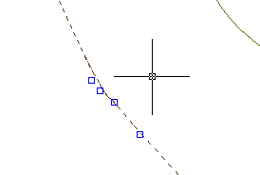
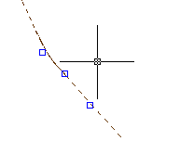

La razón de que esto no se haga automáticamente, sin preguntar al usuario, es por que a lo mejor el usuario sólo está probando unas distancias mínimas, y si los cambia posteriormente, a lo mejor los puntos que se han borrado automáticamente, ahora son necesarios. De todas formas, una vez que una distancia mínima ofrezca suficiente confianza, siempre se deja activa esta casilla.

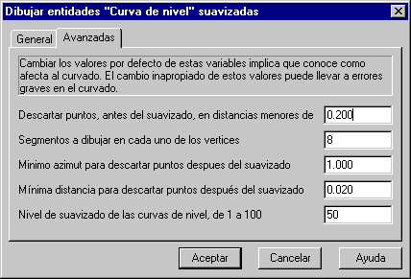
B) Si pulsamos en la segunda ficha del dibujo de las “Curvas de nivel”, veremos como nos aparece un cuadro con una serie de parámetros para el cálculo del suavizado de las curvas de nivel.
Se deben de comprender muy bien, estos parámetros para poder modificarlos, ya que el uso inapropiado podría hacer que las curvas de nivel no se parecieran, en nada, a la realidad.

Descartar puntos, antes del suavizado, en distancias menores de: En esta casilla de edición se debe de poner la distancia mínima deseada para que se descarte un punto. Para que se entienda mejor, se podría explicar de la siguiente manera; si en tres puntos seguidos de una curva de nivel, la distancia del primero al tercero es menor que la que se imponga aquí, entonces se descartará el segundo punto. Esto es muy útil para reducir el tamaño del fichero de dibujo.

Segmentos a dibujar en cada uno de los vértices: El suavizado no es más que el cálculo de puntos en cada uno de los vértices para darle una forma en curva a las polilíneas, por lo que aquí decides cuantos puntos poner en cada uno de esos vértices. Un valor de 8 es más que suficiente en la mayoría de los casos y cuantos más puntos se pongan, mas lenta será la regeneración, y más ocupará el fichero en disco si se descomponen las “curvas de nivel”.

Mínimo azimut para descartar puntos después del suavizado: Esta orden es muy parecida a la de la distancia mínima, con la salvedad de que se hace después del suavizado, sobre la entidad suavizada, y no sobre la curva sin suavizar, y que el punto a descartar dependerá del azimut de los puntos. Para que se comprenda esta opción, es preferible poner un ejemplo; supongamos un caso en que tenemos tres puntos, y entre el primero y el segundo hay una diferencia de azimut de un “ángulo1”, y entre el segundo y el tercero hay una diferencia, (supongamos que hacia el mismo lado para no hacerlo complicado), de otro “angulo2”, pues bien, si la suma de “angulo1+angulo2” es menor que el valor que se imponga aquí, entonces el segundo punto se descartará El valor de esta casilla debe ir en grados centesimales, y un valor de 1 grado es bastante correcto.

Mínima distancia para descartar puntos después del suavizado: Esta es la misma opción de la “Distancia mínima” que se ha visto antes, pero se realiza después del suavizado, con lo que debe de ser menor.

Nivel de suavizado de las curvas de nivel de 1 a 100: Cuanto mayor sea el índice de suavizado, más nos separaremos del vértice o punto de control. Un valor de 50 es bastante adecuado.

    - Dibujar Solidos.

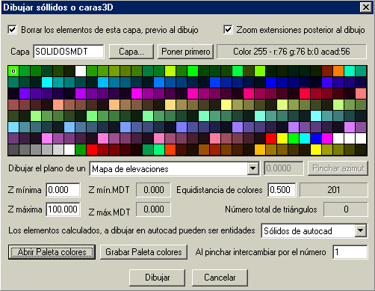
Cuando pulsamos sobre esta opción nos aparecerá un cuadro de diálogo con la una serie de cuadraditos rellenos por un color. Los colores que se presentan aquí son los que corresponden a la paleta de 256 colores que usa Autocad, por lo que cada color tiene un número asociado que se corresponde con el mismo de Autocad.

Si vamos pasando el cursor por los colores, veremos que aparecen en la parte superior derecha del cuadro de colores, los valores correspondientes a la paleta en RGB, (red, green, blue), incluyendo como valor final, el número que Autocad le tiene asignado a ese color, y también al principio, el número de color que hace dentro de la paleta que estamos generando.

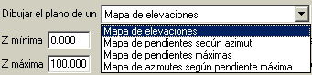
Que queremos dibujar:
Mapa por colores.
Mapa de Pendientes.
Según una dirección.
Mapa de pendientes máxima.
Mapa de Azimutes según la dirección de la pendiente máxima.

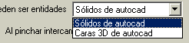
Como Queremos Dibujarlo:
Sólidos de Autocad.
(en una vista 3D los cambios de color se vería en forma de escalera)
Caras 3D de Autocad.
(en una vista 3D los cambios de color se vería el terreno de forma continua)

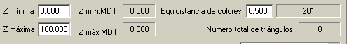Información y Acotación:

Información del Modelo: Z mín.MDT / Z máx.MDT
Acotamos el rango a colorear: Z. mínima / Z. máxima
Equidistancia de los colores. Nos mostrará el número de colores totales que se van a necesitar para representar el trabajo, así como el número total de triángulos.
Así pues, si por ejemplo tenemos un trabajo que queremos dibujar desde la cota 29 a la cota 100, con una equidistancia de colores de 0.5 metros, entonces sabemos que usará 72 colores, (incluyendo la cota inicial y la final), por lo que en la paleta sabemos que va a necesitar los colores del 1 al 72, por lo que bastará con poner estos 72 colores a nuestra conveniencia para que salga bien.

Paleta:
Hay dos botones de "Grabar paleta" y "Leer paleta" para que cada usuario se cree sus propias paletas, y las guarde a su gusto.

El sistema de edición de los colores:
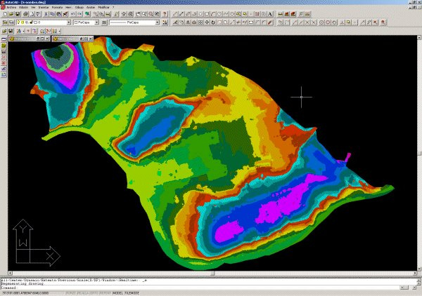
Existe un cuadradito que contiene una marca en el centro indicando que es el "color de cambio", y esto significa que si pulsamos con el botón izquierdo del ratón sobre cualquier otro color del cuadro, se intercambiará con el que tiene la marquita, y además el color que tiene la marquita después de pulsar el botón, será el siguiente al que la tenía antes. Así pues, si la marquita está sobre el color 4 de nuestra paleta, y pulsamos el botón izquierdo del ratón sobre el color 10 de nuestra paleta, el color que había en el 4 pasará a ser el 10, y el que había en el 10 pasará a ser el 4, y la marquita se moverá al color 5 de nuestra paleta.
Con esta simple herramienta podemos ir intercambiando colores para crearnos nuestra propia paleta. En el caso de que deseemos cambiar la marquita de cuadro de color, podemos hacerlo, o pulsando el botón derecho del ratón sobre un color, o escribiendo el número que deseamos que tenga la marquita en la casilla de edición que así lo solicita. Por fin, otra posible herramienta de edición de colores es el botón que reza "Poner primero", y si lo pulsamos, lo que hará será poner como color número 1 de nuestra paleta, el que tenga la marquita, y los que había antes de este color los pondrá al final de forma continua. Esto puede ser útil, si en una misma paleta, queremos tener varias líneas de colores diferentes para diferentes dibujos.
Se han añadido 3 ficheros de paletas creados para hacer estos trabajos. Los cuales pueden ser aprovechados para una mejor distribución de colores. Estos tienen extensión "plc", y se grabarán en el directorio "c:\trabajos\protopo\". Hay uno que se llama Autocad.plc y contiene la paleta tal y como aparece cuando vamos a cambiar algún color dentro de Autocad.

Caso de Mapa de Pendientes:

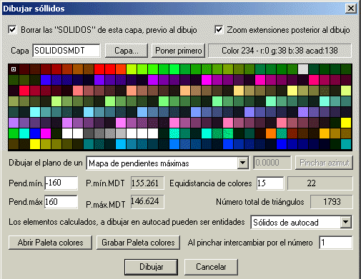Como se aprecia en el cuadro de diálogo, la equidistancia de colores, será los grados de pendiente que se desea que haya entre cada color. Así pues, determinar el 0 es sencillo, y como se ve en la imagen anterior el 0 de pendiente será el color 11, verde, y los negativos serán los colores rojos.

El resultado que se obtiene es un mapa de pendientes máximas.
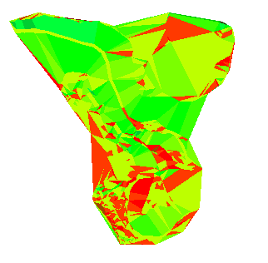

  - EDICIÓN DE LA TRIANGULACIÓN Y CURVADO.

    - Ventana de datos. Edición.

Borrado total de datos

Cuando deseemos borrar todos los datos pertenecientes a cualesquiera de uno de los que hay en el árbol de selección de los datos, deberemos de ponernos sobre cualquier título, ya sea, “Puntos del MDT”, “Líneas del MDT”, “Líneas de rotura”, “Contornos de exclusión” o “Curvas de nivel”, y pulsar el botón derecho del ratón, con lo que nos surgirá un menú flotante que nos pregunta si queremos borrar todos los datos en la opción elegida, tal y como se muestra en la siguiente imagen.
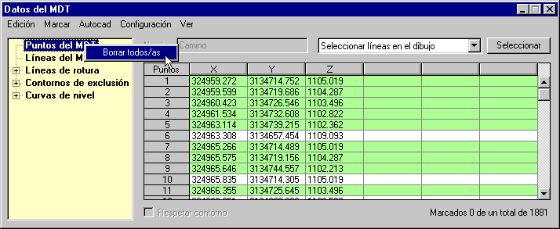

Si respondemos que sí. Se borrarán todos los datos pertenecientes a ese grupo. Podemos hacer lo mismo sobre una determinada “Línea de rotura” o “Contorno” en particular.
No se debe de usar la opción del menú “Edición/Borrar” para realizar un borrado total, ya que esa opción afecta a la tabla de datos de la derecha, y no al total. Por lo que hay pulsar el botón derecho del ratón para que surja el menú flotante.

Marcado de puntos

Al igual que en el editor de coordenadas, se puede seleccionar uno o un grupo de puntos, los cuales, se desean borrar.
Para marcar un punto o línea bastará con pulsar el botón derecho del ratón, una vez, sobre la cabecera de la fila de ese punto, o sea la columna dónde se encuentra el número. Aparecerá un asterisco indicativo de que ese punto o línea está marcado, y además en la parte inferior derecha de la ventana de datos, se avisa de cuantos puntos marcados hay, del total.
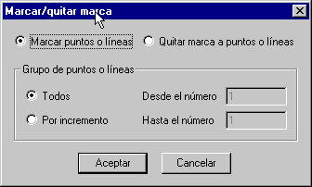
Si se desean marcar un grupo de puntos o todos, automáticamente, se debe de usar la opción del menú “Marcar/Marcar puntos/líneas”, con lo que surgirá un cuadro de diálogo como el que se muestra en la siguiente imagen, en el cual se puede elegir entre marcar todos los puntos/líneas de la tabla, o un incremento especificado por el número de punto.

Nota: La numeración que se especifica en la tabla es interior al programa y no tiene nada que ver con la numeración que puedan tener los puntos en el “Editor de coordenadas”.

Cuando se usa la opción de marcar un grupo de puntos mediante el cuadro de diálogo de marcado, afectará a los datos que estén activos en ese momento; los puntos, las líneas de rotura, los contornos, o las curvas de nivel.

Nota: Todos los datos son susceptibles de ser marcados, excepto las líneas del MDT, las cuales no se pueden borrar de una en una o por grupos. Si se puede decidir borrarlas todas, pero no por grupos.

Para marcar los puntos, también se puede hacer “Pinchando un punto” en Autocad, seleccionando la opción del menú de la ventana de datos “Marcar/Pinchando un punto”, con lo que el programa minimizará las ventanas de datos y gráfica y solicitará que se pinche un punto en Autocad, no una entidad “PUNTO”, sino un punto donde se desee, y el programa buscará el más cercano dentro de la ventana de datos que esté activa en ese momento; puntos, líneas de rotura, contornos o curvas de nivel, llevando el cursor hasta el mismo para que se marque pulsando el botón derecho del ratón sobre la columna del número.

Y también se puede marcar puntos por selección escogiendo la opción “Edición/ Seleccionando entidades” del menú de la ventana de datos. Siendo estas entidades “PUNTO” o “LÍNEA” de Autocad, valiendo los mismos que salen cuando se activa la orden de “Actualizar puntos”. Se marcarán los puntos por cualquier tipo de selección de Autocad, y el programa marcará los que se asemejen en la ventana de datos activa, en ese momento. Cuando está activo “Puntos del MDT”, el programa solicita entidades “PUNTO” de Autocad, y cuando está activa “Líneas de rotura”, el programa pregunta por entidades “LÍNEA” de Autocad. En el caso de los “Contornos” y “Curvas de nivel” no se puede usar esta opción, ya que el marcado sería por polilíneas completas.

    - Edición Dinámica con Autocad

Como ya hemos explicado, cuando abrimos la ventana de datos del MDT, nos surge una barra de herramientas, a partir de la cual podemos acceder a la modificación de la triangulación y el curvado sobre Autocad.

Supongamos que tenemos un trabajo, en el cual deseamos realizar modificaciones sobre Autocad. Para ello, deberemos de dibujar las líneas de la triangulación y el curvado calculado, sin suavizar, en Autocad. Esto lo podemos hacer de dos maneras:

Dibujar líneas del MDT:
A) Cuando deseamos dibujar las líneas del MDT, se puede hacer desde el menú de la ventana gráfica “Dibujo/Líneas del MDT”, dónde podemos seleccionar las capas donde deseamos dichas líneas.

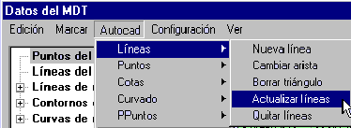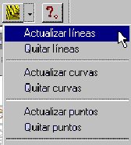B) También se pueden dibujar desde la ventana de datos, usando la opción “Autocad/ Líneas/ Actualizar líneas”, suponiendo el programa que la capa donde se desean dibujar las líneas, es la misma que aparece en el cuadro de diálogo anterior, y que se desean borrar las líneas que hubiera anteriormente en esa capa.

Esta opción de “Actualizar las líneas” desde la ventana de datos, se encuentra también en el menú que surge de la barra de herramientas de edición del MDT.

Dibujar curvas de nivel:
A) Cuando queramos dibujar las curvas de nivel, se puede hacer desde el menú de la ventana gráfica “Dibujo/Curvas sin suavizar”, dónde podemos seleccionar las capas donde deseamos las curvas, y si deseamos borrar las curvas anteriores.

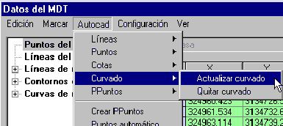 B) También se pueden dibujar desde la ventana de datos, usando la opción de “Autocad/ Curvado/ Actualizar curvado”. Las curvas de nivel se dibujarán en las capas especificadas en el cuadro de diálogo anterior, y se borrarán las polilíneas que hubiera anteriormente, en las capas especificadas.
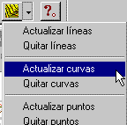
Esta opción de “Actualizar curvado” también se encuentra en la barra de herramientas de la edición del MDT, a partir del menú de “Actualizar todo”.

Nota: Cuando se dice que para la edición del MDT se necesitan tener dibujadas las líneas de la triangulación y las curvas de nivel, en realidad es para que el usuario visualice lo que se está haciendo, ya que es posible dibujar sólo las líneas del MDT y modificar la triangulación. Pero lo que no es posible, es dibujar las curvas de nivel y modificarlas, ya que estas dependen de la triangulación, y para modificar las curvas de nivel se debe de cambiar la triangulación.

Con lo que hemos leído, vemos que para realizar la edición del MDT, necesitamos tener la triangulación y el curvado dibujados en Autocad, y así poder usar todas las herramientas que hay en la barra de herramientas de la “Edición del MDT”. Las ventanas de datos y gráfica se minimizarán, dejándonos sólo con Autocad y la barra de herramientas de “Edición del MDT”.

A partir de esta barra de herramientas se pueden realizar todas las operaciones de edición que se disponen en el menú “Autocad” de la ventana de datos, y nos basaremos en ella para seguir explicando el método.

IMPORTANTE: “Actualización del curvado automática” o “Curvado automático”, la cual, puede estar activada o desactivada. Esta opción activada producirá que cada vez que se modifique una línea, un triangulo o un punto del MDT, el curvado se recalcule y se redibuje de nuevo dinámicamente en AUTOCAD. Si el curvado es inmenso y no deseas perder este tiempo, se puede desactivar esta opción, y usar, de forma manual, “Actualizar curvado”, cada vez que se desee ver como está quedando el mismo.

Nota: Definir un “curvado inmenso” es complicado, ya que dependerá del equipo que se tenga, la equidistancia y el relieve, pero para hacernos una idea aproximada, podríamos hablar de un “curvado inmenso”, cuando hay sesenta mil puntos en un relieve normal. De todas formas, lo mejor es comprobarlo, o sea, dejar activada la opción de “Curvado automático”, realizar alguna modificación sobre las líneas, y ver cuanto tarda.

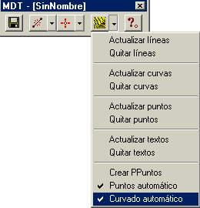Como se puede ver en la barra de herramientas, en el menú de actualización, existen otra serie de opciones, de actualizar cotas, puntos, etc. Por ahora no vamos a explicarlas, y conforme vayamos avanzando se irán explicando según las vayamos necesitando. Así pues, este menú, debe de aparecer como en el de la figura siguiente:

A partir de aquí, empezaremos a trabajar con las demás herramientas de edición de esta barra, y un trabajo de ejemplo.

Realicemos un zoom con Autocad sobre alguna zona el plano para empezar a usar las herramientas de modificación del MDT.

7.6.2.1. Cambiar arista:
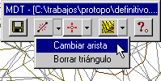
Empezamos usando la opción de “Cambiar arista” que se encuentra en el menú asociado del botón de “Nueva línea”. La razón de comenzar por esta opción es por que hay muchos usuarios que la comprenderán enseguida, ya que está en otros programas de MDT, y nos servirá de arranque para poder explicar la opción de “Nueva línea”, (la más potente de todo el programa).

Una vez que seleccionemos esta opción, se nos solicitará que pinchemos una arista a cambiar, obteniendo el siguiente resultado.
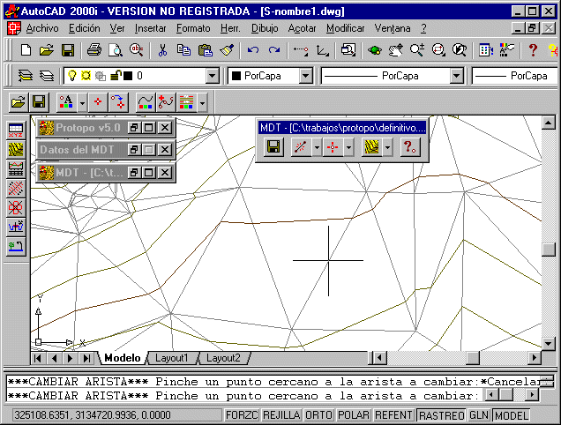

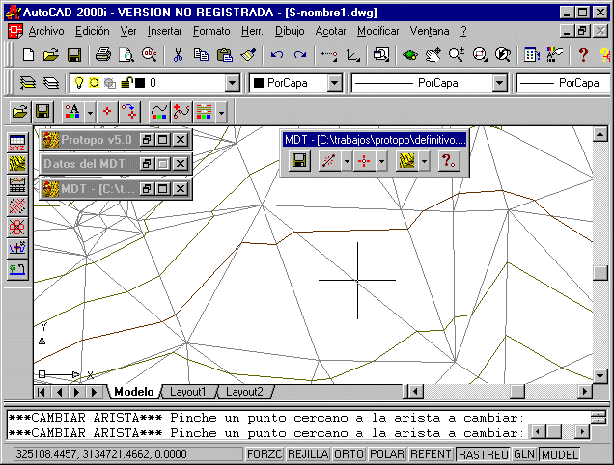

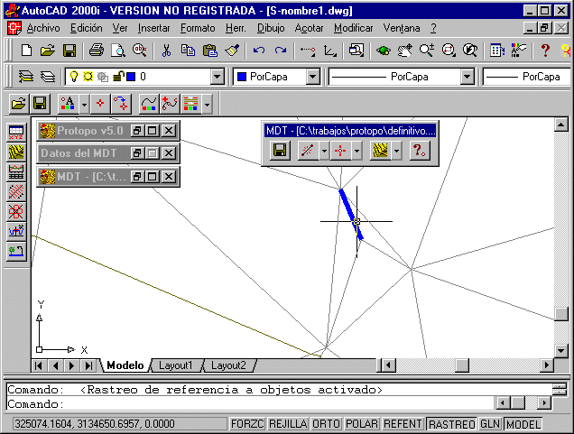

Habrá un caso en el que no se pueda cambiar la arista de un paralelogramo formado por dos triángulos, el cual se ve claramente en la imagen, ya que los triángulos que surgirían de tal cambio, afectan a un tercero, lo cual no sería cambiar una arista, sino crear una “Nueva línea” con la opción que explicaremos posteriormente.

Esta opción tan aclamada en otros programas, es bastante inútil, ya que está muy limitada, exigiéndote pinchar arista por arista, para cambiar una zona bastante amplia, y no digamos la complicación que conllevaría incluir una nueva línea de rotura pinchando y pinchando en arista tras arista.

7.6.2.2. Nueva línea:
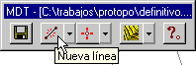
Esta es la reina de las herramientas, por excelencia, de la edición y su utilidad es excepcional, no encontrándose en otros programas.

Simplemente se pinchan dos puntos, cercanos a alguno existente del MDT, y el programa reorganiza, y recalcula todo, sin necesidad de nada más, introduciendo esa línea y modificando el resto de la triangulación para que se adecue a ella.
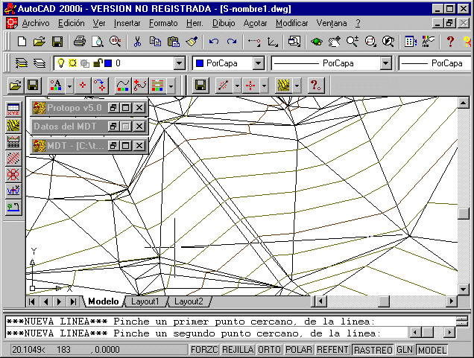

Digo cercanos, por que no es necesario usar ningún “osnap” o referencia a objeto, ya que el programa se encargará de buscar el punto del MDT más cercano al punto pinchado.

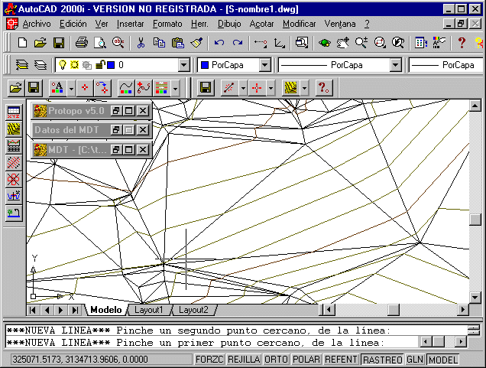

Así pues con esta herramienta, no sólo cambiaremos aristas, sino que se modificará toda la triangulación y el curvado con respecto a esa nueva línea insertada, instantáneamente.

Esta herramienta no sólo es potente sino que es útil, flexible, rápida y todos los adjetivos que queramos. Gracias a esta herramienta la modificación de la triangulación y curvado resultará un paseo en comparación con otros programas en el mercado que sólo ofrecen la posibilidad de “cambiar arista”.
Se pueden crear triángulos nuevos, y de hecho se puede realizar la triangulación de alguna zona, de forma manual, sólo usando esta orden.

Nota: Todas las modificaciones que vayamos realizando sobre el dibujo en Autocad, se van haciendo sobre el fichero de dibujo y sobre el fichero de MDT de Protopo. Hay que recordar que ni el fichero de dibujo ni el de MDT se van grabando a disco, por lo que es conveniente que se vayan grabando asiduamente. Para grabar el fichero de MDT, existe un botón en la barra de herramientas, que se asemeja a un diskette, para que la grabación dependa sólo de un botón, y no se tenga que abrir la ventana gráfica para grabar.

7.6.2.3. Borrar triángulo:
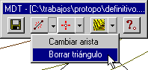
Esta opción borrará los triángulos “interiores” y “exteriores” que no se deseen en la triangulación final.

Una vez que se ha explicado esto, podemos seguir con la definición de cada una de las ordenes que se encuentran en la barra de herramientas de edición del MDT:

      - Nuevo punto:
Con esta orden el programa nos demandará que pinchemos un puntos en cualquier sitio del modelo para posteriormente solicitarnos la cota del mismo. Así pues, no es necesario que pinchemos el punto por referencia para buscar alguna cota, ya que el programa pregunta (en la línea de comandos de Autocad) por la misma, posteriormente a su localización.

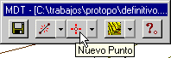
En realidad, lo que hace el programa es buscar el triángulo sobre el que se ha pinchado el punto, y posteriormente unir sus vértices con este nuevo punto, tal y como se ve en la imagen del antes y después.

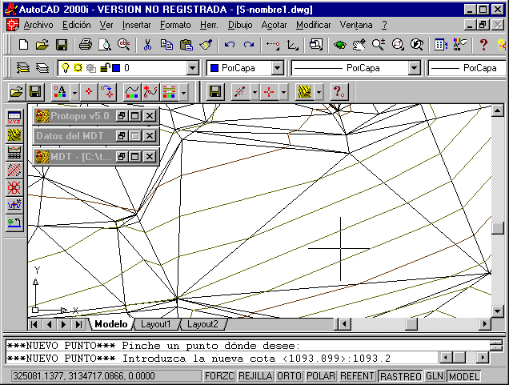
Si esta solución no es la que deseamos, podremos usar la orden de “Nueva línea” ó “Cambiar arista” a posteriori para arreglarlo.

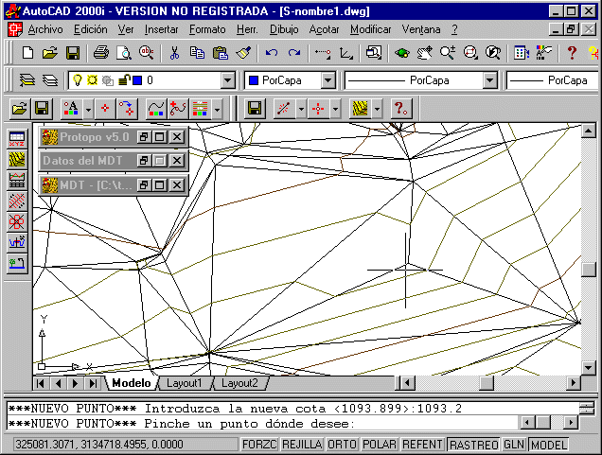

Se pueden ir creando puntos exteriores al modelo sin ningún problema. Con sólo pinchar fuera del mismo, el programa creará la triangulación correspondiente, uniendo ese punto con los triángulos más cercanos, del exterior.

      - Borrar punto:
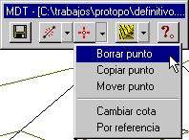
El programa se encargará de borrar ese punto y las líneas que surgen del mismo, así como del arreglo del hueco que se crea en la triangulación, tal y como se ve en la imagen del antes y después.

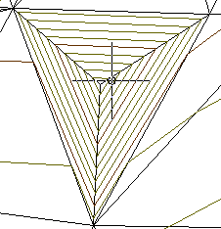
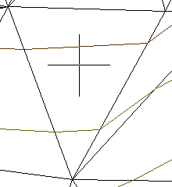

Tenemos que recalcar, que si los puntos de nuestro levantamiento NO se encuentran en la “Capa de Actualización de Autocad” (ver apart. Generalidades del Dinamismo) sino que se encuentran en una capa diferente, y está activada la opción de “Puntos Automático”, esta opción borrará el punto del fichero del MDT pero no de Autocad.
Por ejemplo: Los puntos del levantamiento los hemos dibujado en la capa “puntos3D” y en el Apartado de “Capas de Actualización de Autocad” tenemos la capa “puntosMDT”, entonces está opción no me borrará el punto de Autocad. Si el punto dibujado estuviera en la capa “puntosMDT” si que nos lo borraría.

      - Copiar punto:
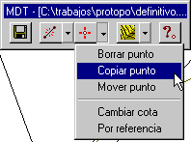
Primero se nos demandará que pinchemos en un punto cercano al punto que se desea copiar, y así el programa tomará la cota del mismo. Y después se nos pedirá que pinchemos la localización del punto copiado, el cual se creará con la misma cota que el anterior.

En realidad esta orden es la misma que la de “Nuevo punto”, sólo que la cota la extrae de un punto pinchado con anterioridad.

      - Mover punto:
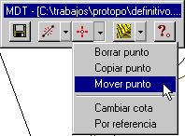
Con esta orden el programa nos solicitará, en primer lugar, que pinchemos cerca de un punto que deseemos mover, para, en segundo lugar, preguntarnos por la nueva posición de ese punto.
En realidad, lo que hace el programa en esta orden es, borrar el punto pinchado y crear uno nuevo con la cota del borrado en una nueva posición.

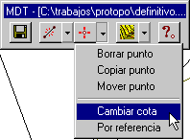
      - Cambiar cota:
Con esta orden podremos cambiar la cota de cualquier punto del modelo. No veremos ningún cambio en las líneas de la triangulación, (en 2D se entiende), pero si que observaremos como se recalcula el curvado con la nueva cota.

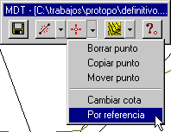
7.6.2.9. Por referencia:

Con esta orden nos queremos ahorrar tener que poner la cota del punto, si ya existe una entidad con cota que nos la de. Por ejemplo, supongamos que queremos introducir, en la triangulación, nuevos puntos tomados en campo, habiendo para ello dos sistemas:

1º) Introducir los nuevos puntos en la ventana de datos del MDT, lo cual hará que el programa nos pregunte si deseamos introducir este punto sin recalcular nada, o recalculando la triangulación. Cuando seleccionamos los puntos, el programa recalculará el modelo y el curvado, pero no lo actualizará en el dibujo de Autocad, hasta que no se solicite.
2º) Pinchando punto a punto con esta orden de “Punto por referencia”, seleccionando “Referencia a punto” para ir pinchando los puntos que se quiera que se vayan introduciendo, modificándose el modelo y el curvado automáticamente, en Autocad y en el dibujo.
Si son muchos puntos, es preferible introducirlos mediante el primer sistema, y si es uno o dos, se puede usar el segundo método, que requiere que se vayan pinchando uno a uno.

Nota Importante: Es muy importante recordar que cada una de las ordenes que se usan en esta barra de herramientas de “Edición del MDT” se queda activa siempre. O sea, que después de usar una vez una de las ordenes, se queda activa preguntando otra vez, así pues, las ordenes que se vayan usando hay que finalizarlas pulsando la tecla <ENTER>, le tecla <ESC>, o pulsando el botón derecho del ratón.
Nos daremos cuenta de que la última orden está activa cuando queramos usar otra orden y el programa nos avise de que ya hay una orden activa. Así pues, recordar que hay que terminar la orden activa antes de usar otra.

7.6.2.10. Generalidades del Dinamismo:

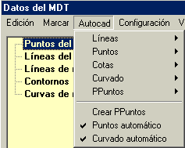
IMPORTANTE: Para que el curvado se recalcule y se redibuje de nuevo dinámicamente en AUTOCAD tenemos que tener activada las opciones de “Actualización del curvado automática” o “Curvado automático”.
Las operaciones que estamos realizando con estas herramientas, afectan tanto al dibujo de Autocad como al fichero de MDT, por lo que hay que tener especial cuidado en no realizar ninguna operación de la cual no quede constancia en alguno de los dos ficheros. Definamos que es lo que no hay que hacer nunca, cuando se están usando estas herramientas:

Usar la orden “Undo” o “Deshacer”: Cuando estamos usando estas ordenes de modificación del MDT, no debemos usar la orden “Deshacer” de Autocad, ya que sólo se realizará ese “Deshacer” en el dibujo, pero no en el fichero. Así pues si creamos una línea que no deseamos, en vez de hacer deshacer, habrá que crear la línea que deseemos, que será la anterior, corrigiéndose la triangulación.
Borrar líneas con las ordenes de Autocad: No debemos de borrar líneas de Autocad, con la orden “Borra” de Autocad, ya que no quedaría constancia de este hecho en el fichero de MDT. Si deseamos borrar alguna línea, seguro que es exterior, y se puede usar la orden “borrar triangulo”, o si es interior, seguro que se puede crear algún contorno para no realizar el curvado.
Modificar líneas con las herramientas de Autocad: Cualquier cambio de posición de las líneas que se haga con los “grips” o pinzamientos no tendrá constancia en el fichero de MDT, por lo que no se debe de hacer. Si deseas modificar alguna posición de una línea, simplemente usa la orden de “Nueva línea”.
No utilizar las opciones de zoom de la barra de herramientas de Autocad. Utilizar las barras de desplazamiento laterales de Autocad, o las opciones dinámicas de zoom que permite el ratón mediante la rueda (zoom +/-) y tercer botón (zoom pan).

Nota: De todas formas, se debe de comentar aquí que si en vez de usar las ordenes de modificación del MDT, queremos independizarnos del fichero, para poder usar las ordenes de Autocad, se puede hacer perfectamente. Así pues, una vez que tengamos la triangulación dibujada, y el curvado sin suavizar, si se desea, podemos cerrar el programa de MDT, y usar las ordenes típicas de Autocad, de borrar, deshacer, dibujar línea, etc. En definitiva las ordenes que queramos. Y una vez finalizada esta edición “libre” abrimos el programa de MDT, usamos la orden “Archivo/nuevo” y en el cuadro de datos nos ponemos en “Líneas del MDT”, y recogemos las líneas modificadas del dibujo, para después crear el curvado.
En otras palabras que Protopo permite una modificación del MDT en la que se vaya actualizando el fichero de MDT automáticamente, con las herramientas de edición del MDT, y también permite una edición libre del mismo, con las herramientas de Autocad, ya que, a posteriori, Protopo siempre nos permite cargar la nueva triangulación modificada.

Si se procede con una edición libre del curvado, es responsabilidad del usuario que la triangulación que está haciendo sea adecuada a un MDT, o sea, que no se dejen huecos, que no haya líneas que se apoyen en 2D y otras en 3D, en definitiva que la triangulación modificada no tenga huecos de triángulos no terminados. De todas formas, una vez cargada la triangulación modificada mediante una edición libre, el programa mostrará todos aquellos problemas que pueda haber, por lo que siempre se tendrá una ayuda final para la terminación del MDT.

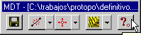Marcar punto en Autocad: Esta orden se encuentra en la parte derecha de la barra de herramientas de la edición del MDT, y el botón aparece con una interrogación, típica de ayuda, y un puntito.
Se usa para localizar un punto del modelo en la ventana de datos. Pinchándolo en Autocad, veremos como se restaura la ventana de datos del MDT y se nos marca en amarillo la línea dónde se encuentra el punto, con su datos de coordenadas XYZ.

ACTUALIZACION

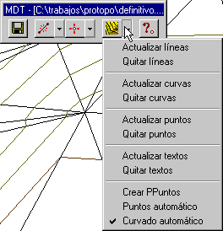
Hasta aquí hemos explicado todas las ordenes de la barra de herramientas de edición del MDT, excepto las de actualización, las cuales explicaremos ahora. Ya hemos visto alguna de las ordenes de actualización, que se usan para que el curvado se actualice automáticamente, pues bien, hay otra serie de ordenes que permiten la visualización de unos elementos que nos ayudarán a la mejor modificación del modelo en Autocad:

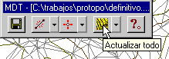

Primero, empezaremos por explicar la opción “Actualizar todo” que es el botón de la barra de herramientas, dónde aparece un dibujo de un curvado, y tiene el menú de actualización asociado.
Este botón, como su nombre indica, actualizará todo lo que se haya activado, y hará un zoom extensiones posterior. Si está activado “Curvado automático” se borrarán las curvas de nivel de las capas seleccionadas, y se dibujara de nuevo, si está activado “Puntos automático”, también se actualizará, y siempre se actualizarán las líneas del MDT. Es muy útil para dibujarlo todo de una tirada, sin tener que pasar por los menús de “Actualizar líneas”, “Actualizar curvado”, “Actualizar puntos”, etc, (en el caso del ejemplo que estamos siguiendo, no está activada la opción de “Puntos automático” que explicaremos a posteriori).

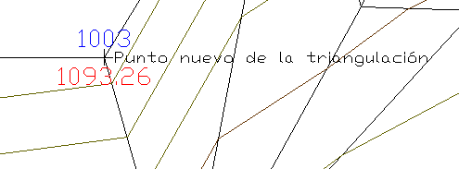
Crear Ppuntos: Esta orden puede estar activada o desactivada, y producirá, cuando está activa, que cada vez que se cree un punto en el modelo, también se cree un Ppunto de Protopo, con su cota y un código indicativo de que es un nuevo punto de la triangulación.

Para la creación del Ppunto se tomarán las propiedades especificas de los Ppuntos que se hayan definido en PProtopo, la barra de herramientas.

Es muy importante decir, que estos Ppuntos se añadirán al dibujo, pero nunca se borrarán automáticamente del mismo, como ocurre con “Puntos automático” activado. Para borrar un Ppunto creado con las herramientas de “Puntos”, habrá que hacerlo manualmente.

Actualizar Puntos: Si se usa esta orden, aparecerán entidades “PUNTO” de Autocad en todas las posiciones marcadas por los puntos de la ventana de datos. La capa dónde aparecerá será la que se ponga usando la opción del menú de la ventana de datos “Configuración/Capas del dibujo de datos”.

Actualizar textos: Cuando se use esta orden aparecerán textos indicativos de la cota de cada uno de los puntos del modelo. La capa, estilo, altura y decimales se configura en el menú de la ventana de datos “Configuración/Capas del dibujo de datos”.

Puntos automático: Esta es una opción que puede estar activada y desactivada, y que cuando esté activada hará que las entidades “PUNTO” de Autocad, y las entidades “TEXTO” de Autocad explicadas anteriormente, se actualicen automáticamente con cualquier cambio en el modelo.
Las entidades Ppunto creadas no sufren de ninguna actualización, como se ha explicado anteriormente.

Así pues, se pueden dibujar, en Autocad hasta 4 elementos, los cuales se irán actualizando, si se desea, cada modificación que se haga en el modelo, como son: las líneas del MDT, las curvas de nivel, las entidades “PUNTO” y los textos. Los Ppuntos pueden ir creándose pero no actualizándose.

Al igual que existen ordenes para “Actualizar” estos elementos, existen otras ordenes para borrarlos del dibujo, por ejemplo cuando se termine la edición, y serán las ordenes de “Quitar líneas”, “Quitar curvas”, “Quitar puntos” y “Quitar textos”. Estas ordenes producirán que en la o las capas definidas para su dibujo, se borren todas las entidades del tipo seleccionado.

Es muy normal, que cuando se termine la edición, se quiten todos estos elementos, y se proceda a dibujar las curvas suavizadas para su etiquetado, modificación y presentación.

Nota: Dada su importancia, y debido a que es muy común confundirse con esto, he de recordar que cuando se activa una orden de la barra de herramientas de la edición del MDT, ésta queda activa hasta que no se pulse <ENTER> o el botón derecho del ratón. Y no se puede usar otra orden hasta que no finalice la anterior.

Todas estas ordenes de edición del modelo que se encuentran en la barra de herramientas de edición del MDT, también se hallan en el menú “Autocad” de la ventana de datos, pero su acceso es más complicado a la hora de trabajar con Autocad, por eso se ha creado la barra de herramientas.

Como hemos dicho, la capa dónde se dibujan las líneas del MDT es la que aparece al abrir el cuadro de diálogo que surge usando la opción “Dibujo/Líneas del MDT” en la ventana gráfica. Las capas dónde se dibujarán las curvas de nivel serán las que aparecen al usar la orden del menú “Dibujo/Curvas sin suavizar” de la ventana gráfica. Pero existe un sistema por el cual podemos definir todas las capas dónde deseamos los datos que se vayan actualizando, y que es usando la opción del menú “Configuración/Capas del dibujo de datos” de la ventana de datos:

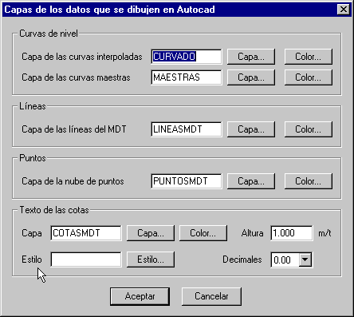

Como se ve, aquí se pueden decidir todas las capas donde se desean las líneas del MDT, las curvas de nivel, las entidades “PUNTO” de Autocad que se vayan a dibujar y los textos de las cotas, con su configuración de tamaño, estilo y decimales.

La capa, así como la configuración de los Ppuntos que se dibujen, se decide en la barra de herramientas de PProtopo, usando la opción de “Propiedades de los Ppuntos”.

  - VENTANA GRÁFICA. ZOOM Y CONFIGURACIÓN

En esta ventana será dónde visualizaremos todos los datos que vayamos introduciendo en la ventana de datos, y además donde realicemos el cálculo de la triangulación y el curvado.

Existen además una serie de herramientas que se pueden usar a partir de aquí y que nos ayudarán a terminar el trabajo topográfico. Si pinchamos en la ventana gráfica, aparecerá un punto rodeado de un circulo amarillo sobre la zona pinchada, o una línea en amarillo, según se tenga activo en la “ventana de datos”, puntos o líneas. Además aparecerá en amarillo, en la ventana de datos, el punto o línea pinchado, en cuestión.
Además de realizar esta búsqueda del punto o línea pinchada, en la base de datos, puede ser que se realice un zoom, en Autocad, a la zona pinchada, con lo que el punto quedará localizado en Autocad también, permitiendo al usuario una edición mas rápida en Autocad. Para que se haga zoom sobre el punto pinchado, se debe de tener activa la opción “Ver/Zoom automático” del menú de la ventana gráfica.
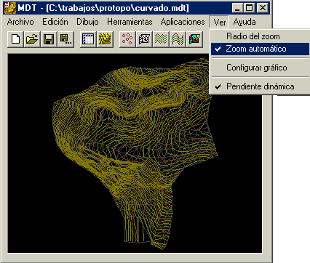

La única duda que nos queda es saber de que tamaño se realizará el zoom, en Autocad, lo cual se puede configurar pulsando sobre la opción “Ver/Radio del zoom” de la ventana gráfica.

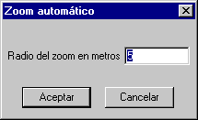

Se pueden configurar los elementos que se desean ver en la ventana gráfica, así como los colores, pulsando sobre la opción “Configuración/Gráfico” del menú de la ventana gráfica.
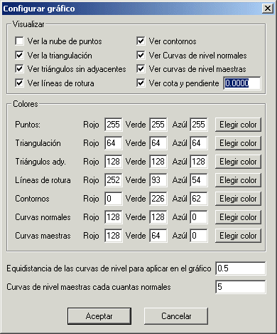

Dentro de este cuadro se puede decidir todo lo que vemos en el gráfico, que nos pueda de servir de ayuda para localizar puntos para su modificación

Ver la nube de puntos: Se refiere a los puntos que se encuentran en el grupo de “Puntos del MDT” de la ventana de datos. El punto aparecerá como un simple pixel pintado.
Ver la triangulación: Se refiere a las “Líneas del MDT” calculadas o importadas que se encuentran en el mismo grupo que su nombre indica, en la ventana de datos.
Ver triángulos sin adyacentes: Uno de las opciones más útiles del programa, ya que permite saber de un vistazo, si hay algún triángulo interior que pueda estar mal, ya que nos muestra los triángulos en los que uno de sus tres lados no tiene apoyado ningún triángulo, lo cual sólo puede ocurrir en el exterior del curvado. Si se observa que hay una zona interior que no se curva, activamos esta opción, y seguro que comprobamos que hay algún triángulo de esa zona, que no tiene adyacentes, aunque la triangulación parezca perfecta, lo cual puede ocurrir por que no se haya apoyado la línea en el mismo punto o se haya apoyado en cota 0.0.
Ver líneas de rotura: Se verán todas las líneas que haya en el grupo de “Líneas de rotura” de la ventana de datos del MDT.
Ver contornos: Se verán todas las polilíneas que haya en el grupo de “Contornos de exclusión” de la ventana de datos del MDT.
Ver curvas de nivel normales: Se verán todas aquellas curvas de nivel que no sean maestras.
Ver curvas de nivel maestras: Se verán todas aquellas curvas que sean maestras o directoras, lo cual queda especificado según la equidistancia que se imponga.
Ver cota del MDT: Conforme nos vamos moviendo por el gráfico vemos como las coordenadas X, Y y Z, van variando en la parte superior derecha del gráfico. Si queremos que el programa no pierda tiempo calculando la Z, por cada movimiento, podemos desactivar esta opción, ganando en velocidad.

Además de estos valores, podemos especificar un color para cada elemento, y podemos decidir que curvas son maestras y cuales son normales, para el gráfico, con independencia del dibujo posterior.

Ver Cota y Pendiente La pendiente que nos irá dando el programa será la que tiene el triángulo sobre el que estás, en el ángulo definido en la casilla adjunta. Así pues si pones un ángulo de 0g, entonces la pendiente será la que hay en ese triángulo, si fueras de abajo a arriba caminando, con su signo. Puedes seleccionar cualquier ángulo para las pendientes que se van a ver.

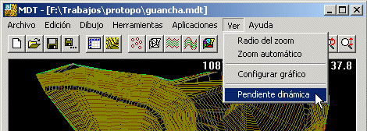
También se ha incluido una opción, que se llama "Pendiente dinámica", que si está activada, te irá diciendo la pendiente que vamos teniendo, según el movimiento del ratón sobre la triangulación.O sea que el ángulo lo defines tu con el movimiento del ratón, ya que el programa va conservando la posición anterior, y con la actual, va calculando la pendiente dinámicamente.

  - HERRAMIENTAS
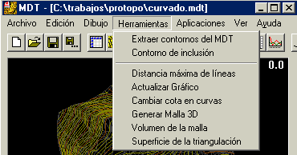

7.8.1. Extraer contornos

Con esta opción podemos extraer los contornos del MDT. Todos las líneas de los triángulos que no tengan adyacentes serán estudiadas para poder extraer contornos, y después dibujarlos. Esto está bien si se quieren dibujar las polilíneas de los exteriores de una zona no triangulada. Ya sean casas, o también para saber cual va a ser el contorno de inclusión al hacer la triangulación.
Como ya hemos visto, en el cuadro de datos de MDT, existe un apartado dedicado a "Contornos", y cualquier polilínea cerrada que pongamos aquí tenemos la posibilidad de dibujarla en Autocad, con puntos 3D o puntos 2D. Pues bien, también se puede importar cualquier polilínea a este apartado de contornos, lo cual nos da una idea de la utilidad de esta opción.
Podemos crear una polilínea que nos determine el contorno, en el cual queremos que se triangule. Con este método junto con el de distancia máxima de búsqueda de distancias, definimos el contorno de nuestro trabajo, de una forma clara y sencilla. Y nos evitaremos así, el engorroso trabajo de estar borrando triángulos exteriores, no deseados.
Esta nueva posibilidad junto con la herramienta de extraer contornos de una triangulación es potentísima a la hora de determinar el contorno de nuestro trabajo.

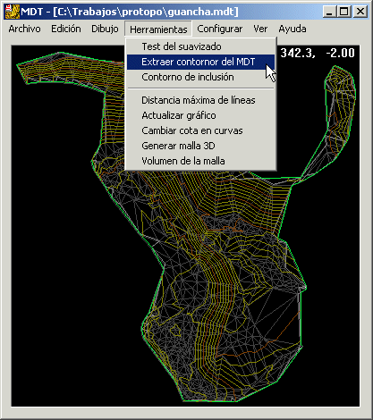
Mediante la opción "Herramientas/Extraer contorno según el MDT" obtendremos un contorno exterior al trabajo que estamos realizando, y se situará en el apartado de contornos del cuadro de datos del MDT como vemos en las siguientes imágenes.

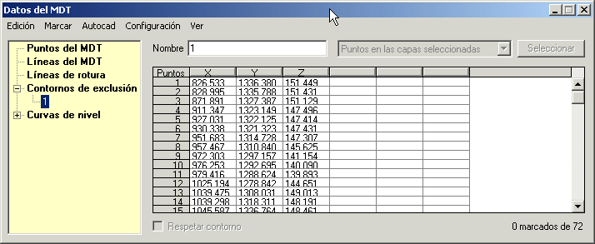

Ahora procedemos a dibujar el contorno en Autocad con la orden "Dibujo/Dibujar contornos", como una polilínea 2D con cota 0.0, para facilitarme el trabajo de edición. Edito la polilínea (en Autocad) uniendo los dos vértices superiores izquierdos con una polilínea, recortando la del contorno con respecto a esta, y uniéndola con el contorno posteriormente (todas estas operaciones con herramientas de Autocad).
A continuación, me voy al cuadro de datos, e importo la nueva polilínea en el apartado de contornos, para obtener el siguiente resultado.

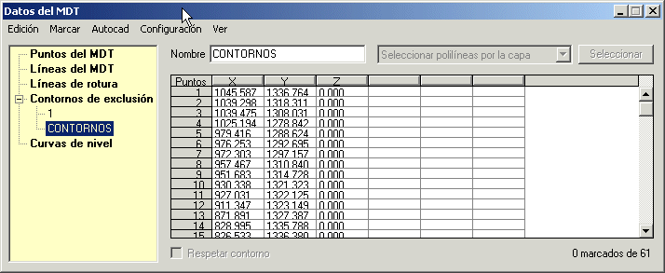
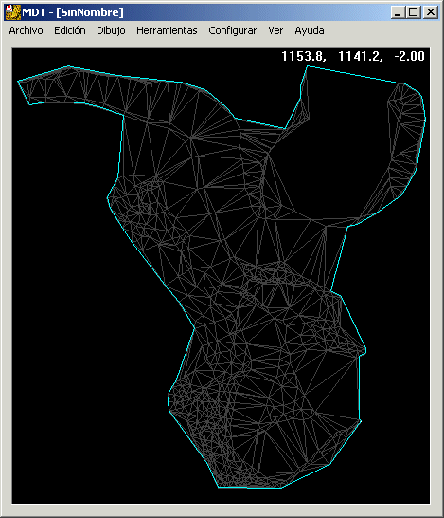

Calculamos de nuevo la triangulación, activando la casilla de "Existe contorno de inclusión" y poniendo como distancia máxima de búsqueda un valor de 500. Con lo que obtengo el siguiente resultado, que es el deseado.
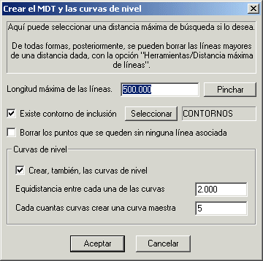

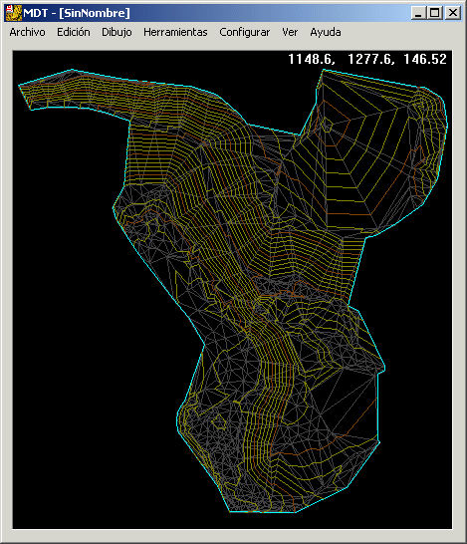

Así pues, de una manera sencilla tengo mi triangulación limitada exteriormente. Esta es una de las apliaciones, pero se nos pueden ocurrir unas cuantas más que nos harán la vida un poquito más fácil.

7.8.2. Cambiar cota en curvas

Esta herramienta fue creada para poder poner o cambiar la cota de polilíneas que representen un curvado, y que vengan de otros programas. Se puede elegir en “Herramientas/Cambiar cota en curvas”.
Cuando recibimos un fichero de dibujo de Autocad con el trabajo realizado, lo que tenemos puede ser que sean polilíneas 3D con cota 0.0, o con cotas diferentes en cada vértice como me he encontrado en muchos trabajos. Pues bien, esta aplicación toma todas las polilíneas pinchadas, les pone la cota que se desee, y además las convierte en LW_POLYLINES de Autocad, por si acaso.

Una vez que tenemos estas LW_POLYLINES, ya podemos cargar el curvado en el programa de MDT, para su posterior representación suavizada, o cargar los puntos de los vértices para crear un MDT sobre los mismos.

    - Generar Malla 3D

Con esta herramienta en el programa de MDT, podemos crear un modelo de cotas rojas. O sea, que si tenemos dos modelos de la misma zona, representando el terreno, antes y después de ejecutada la obra, podemos calcular un modelo digital de las cotas rojas.
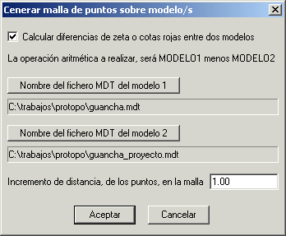
Y cuando lo pulsamos nos surge un cuadro de diálogo en el que debemos de seleccionar uno o dos modelos con los que deseamos generar una malla de puntos con un determinado incremento de distancia.
Como se ve en la imagen, se puede generar una malla de puntos de cotas rojas, o también, simplemente una malla de puntos sobre un único modelo. La idea de esta herramienta es generar una nube de puntos, en malla, según un incremento. La malla de puntos resultante, se añade al fichero que se esté editando en ese momento, y puede ser el mismo sobre el que se está editando.

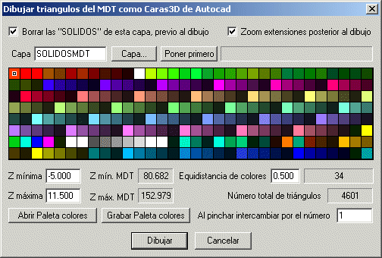
Una vez generado el mallado de puntos, podemos ir a "Edición\Crear el MDT", y después usar la herramienta de dibujar sólidos para definir mediante colores las zonas de desmonte y de terraplén en el trabajo. En la imagen que se ve, he puesto el color 7, de Autocad, (el blanco), como si fuera las zonas de 0 a 0.5 metros, y colores rojos para indicar desmonte y verdes para indicar terraplén. Aquí se puede apreciar la paleta que he elegido. El programa de generación de sólidos, no creará sólidos para aquellas zonas que tengan el color 7, (el blanco), con lo que me aprovecho de ello para poner el 7 como color de cota

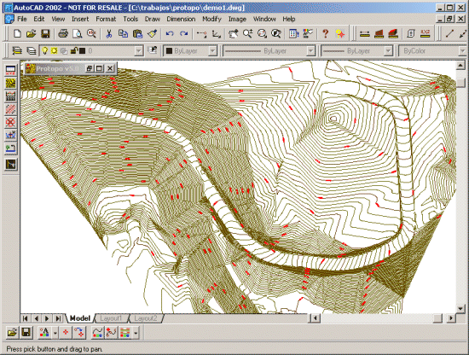
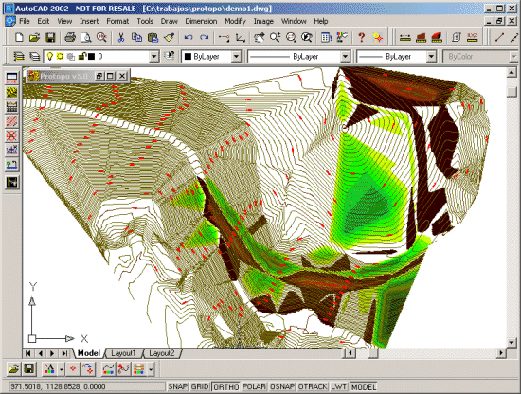

    - Cálculo volumen entre modelos

Con esta herramienta se puede calcular el volumen de una malla de puntos distribuida de manera regular según un intervalo. Precisamente, ha sido creada debido a que ahora se puede hacer un modelo de cotas rojas, en malla, con la herramienta “Generar Malla 3D”. Por lo que lo primero que deberemos realizar es un fichero Modelo Digital de cotas rojas, para después calcular el volumen.
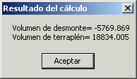
La malla no puede tener una equidistancia menor de 0.5 metros, y evidentemente, debe de ser una malla de puntos con una equidistancia. No se puede hacer con un modelo cualquiera. Lo normal, sería calcular la nube de puntos, en malla, usando la herramienta de "Crear malla", y posteriormente calcular el volumen. Si hay algún problema el programa dará cero en el volumen de desmonte y terraplén final.

Como ventajas, hablar de su velocidad, ya que se ha probado con 100000 puntos y es instantáneo. No hay espera. El cálculo que se hace es multiplicar la z media de cada cuadrado que forma la malla por la superficie de ese cuadrado, y si es negativa, es volumen de desmonte, y si es positiva, es volumen de terraplén. Con esta herramienta podemos realizar cálculos aproximados de una forma rápida. Está en fase beta, por lo que hay que probarla todavía. En breve se darán noticias sobre la precisión del cálculo y su desviación.

    - Superficie de la Triangulación

Con esta opción del menú de PROTOPO, podemos calcular la superficie alabeada, (geométrica), y la superficie en 2D, (reducida), de una zona del terreno representada por medio de triángulos.
Así pues, obtendremos dos tipos de superficie la alabeada, (nos calcularía la superficie real que debe tener una red, para cubrir una determinada zona , ya sea por desprendimientos, etc...), la superficie en 2D, (que nos calcularía la superficie reducida que abarca la zona).
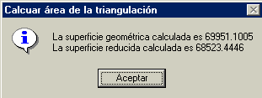

7.9. APLICACIONES
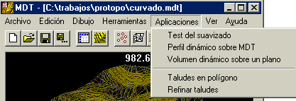

    - Test del suavizado

Desde siempre nos ha preocupado que las curvas de nivel se crucen en algún sitio cuando realizamos el suavizado, ya que somos profesionales y eso resulta indeseable.

Los profesionales sabemos que deberíamos de presentar el curvado sin suavizar, ya que es la representación "Matemática", (que no la correcta), más ajustada al terreno que tenemos, pero para que se parezca más al suavizado del terreno real, debemos de redondear las curvas de nivel, según unos criterios. En nuestra opinión, (evidentemente discutible), el mejor suavizado es aquel que consigue pasar por el mayor número de puntos posibles dentro de una recta calculada de un triángulo, (descartamos sistemas de otros programas, que sobre valoran la superficie, buscando que los únicos puntos de la curva suavizada que pertenece a la recta de ese triángulo, son las esquinas, mintiendo sobremanera e inventando la mayoría de los puntos). Así pues, con PROTOPO nos separamos de la esquina de la recta, pero mantenemos todos los puntos centrales de la misma, de forma real; lo que, vulgarmente llamamos, "matar vértices".
En nuestro caso, gracias a que sólo matamos los vértices, los cruces ocurren pero en muchísima menor medida, y casi inapreciables. Pero nuestro programa no sería dirigido a profesionales si en estos casos de cruces entre curvas, no te avisáramos de ellos, para que los observes, y compruebes que en la mayoría de los casos los cruces son inapreciables, (el grosor del rotring los cubre fácilmente). Y para ello creamos la herramienta de "Test de suavizado", la cual se ejecuta en "background", (que significa que mientras se está ejecutando puedes seguir trabajando con Autocad), y dibuja un círculo, de un radio especificado por el usuario, en cada uno de los cortes de las curvas de nivel.

Una vez que hayamos finalizado el trabajo, dibujamos las entidades “Curvas de nivel” y procedemos a realizar este test. Cuando lo ejecutamos, el programa se pondrá a calcular todos los cortes posibles con la curva anterior y posterior a la que se estudie, lo que simplifica el proceso de búsqueda de cortes. Para representar estos cortes aparecerá un circulo de un radio determinado por el usuario, en la zona dónde se encuentra, y además aparecerán las coordenadas del corte en la ventana de proceso del test.
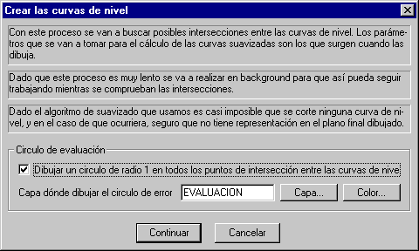
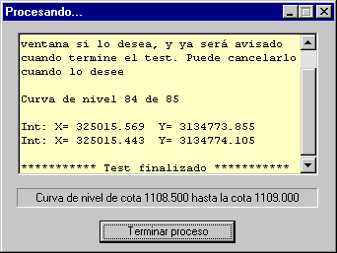

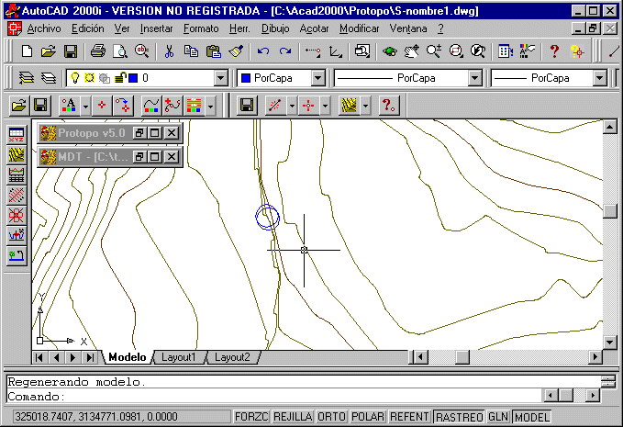
Cuando finalice el test, debemos de cerrar la ventan de proceso, y acercarnos a las zonas de corte para ver si son apreciables en el dibujo final por plotter, lo cual no suele ser normal. Con las herramientas de PProtopo de insertar, mover o borrar vértice, podemos modificar fácilmente el curvado, (para conocer más estas herramientas debe de leerse el capítulo de PProtopo).

Una vez que hayamos finalizado la edición de las curvas de nivel debemos de grabar estas modificaciones en el fichero de trabajo, pulsando en el botón de grabar de PProtopo y seleccionando el fichero de MDT en el que estemos trabajando.

Nota: Hay que tener mucho cuidado de no tener abierto ningún fichero de MDT para evitar problemas de grabar en un fichero que todavía no se ha grabado con el programa de MDT. Así pues, es muy aconsejable cerrar todos los programas de MDT que tengamos abiertos antes de editar las curvas de nivel con las herramientas de PProtopo.

Cuando Protopo busca intersección de ejes o transversales con las curvas de nivel, nunca lo hace sobre las curvas suavizadas, sino sobre las polilíneas que forman los puntos de control, (ya que la nueva entidad “Curva de nivel” los conserva en su totalidad, como se puede estudiar en el capítulo de PProtopo), por lo que no hay que preocuparse de que haya diferencia entre buscar cortes contra el MDT o contra las curvas de nivel.

No existe ningún programa en el mercado que permita realizar un test del suavizado sobre las curvas de nivel suavizadas, lo cual es una carencia grave en un programa que se supone es de topografía. La topografía, como bien sabemos los profesionales, debe de ser una ciencia exacta y todos los aspectos que se refieran a errores y precisiones deben de estar, más que claros, para darle validez a cualquier trabajo que podamos presentar.

    - Perfil Dinámico sobre MDT

Con esta opción podemos extraer perfiles dinámicos sobre la triangulación, de una manera rápida a partir del MDT. Simplemente haremos una polilínea, (dos vértices), sobre el curvado o el trabajo que activo en Autocad, y sin necesidad de nada más, seleccionarla y veremos el perfil en un cuadro de diálogo, como el de la siguiente imagen.

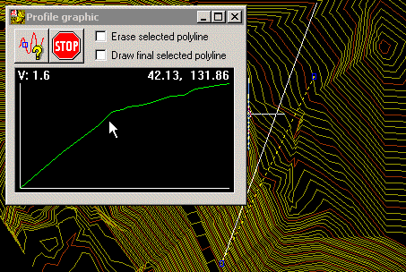
Aparecerá un cuadro de diálogo flotante y redimensionable, (toda la pantalla si queremos), y además si vas pasando el cursor por el gráfico te va dando la distancia desde el origen del perfil, y la cota correspondiente.

Se ha creado una polilínea dinámica en Autocad, que si se pinchas, (después de seleccionar la original), y te apoyas en los grips o pinzamientos de la misma, verás como al mover estos pinzamientos, y situarla en otra posición, el perfil varia según la nueva posición.
Además de esto, se puede seleccionar otra polilínea desde este cuadro, y también se puede indicar que deseas que se dibuje la nueva polilínea dinámica elegida, o que se borre la que seleccionaste en primer lugar.

    - Volumen Dinámico

PROTOPO tiene un sistema para calcular la cota de un plano, en 3D, para que el volumen de desmonte sea igual al de terraplén, o para que tenga un tanto por ciento con respecto al de terraplén, o para saber el volumen a una cota fija, en el programa de MDT, "Triangulación y curvado".

Así pues, si ahora tenemos un terreno, y deseamos saber la cota a la que lo tenemos que poner para que haya el mismo desmonte que terraplén, se puede hacer con esta aplicación. Además, gracias a una serie de condiciones, mayor, menor, igual, podemos hacer que la cota del plano dependa de porcentajes entre desmonte y terraplén.

Las aplicaciones son miles, poniendo como primer uso, el cálculo de la cota para que las aguas, en un terreno, recorran la dirección que tu deseas con el mínimo gasto de volumen. O sea, un uso agrícola. Pero no nos podemos quedar ahí, ya que es muy común determinar la cota a la que se va a realizar un proyecto, en función de este parámetro, que determina cuanto volumen se va a mover, y hacia dónde se va a llevar.

Así pues, abramos un nuevo fichero de dibujo, y un fichero de MDT de ejemplo. Dibujemos las curvas de nivel, para tener una idea de dónde queda el trabajo. Y por último, supongamos que tenemos una parcela, para la cual deseamos saber la cota a la que debo de ponerla para que haya el mismo desmonte que terraplén. Tal y como aparece en la imagen siguiente.
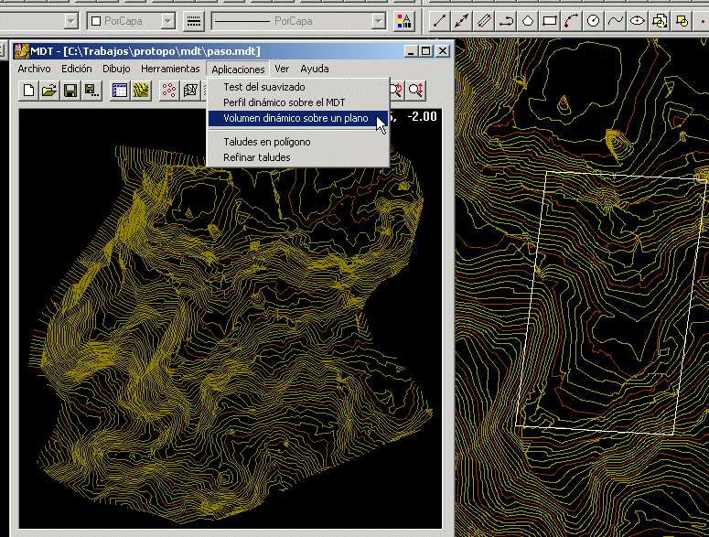

Ahora recogemos la polilínea que forma la parcela como contorno, para futuros usos, (aunque no es necesario para el cálculo, ya que se permite seleccionar una polilínea en Autocad, sin tenerla dentro de los contornos del programa de MDT). Una vez que tenemos la polilínea, seleccionamos la opción, "Aplicaciones\Volumen dinámico sobre un plano", surgiéndonos la siguiente pantalla con tres fichas a rellenar.

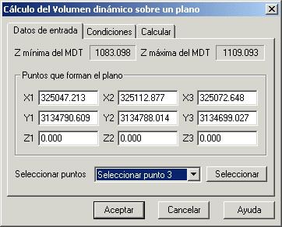
A) En esta primera ficha, debemos poner las coordenadas XYZ de los tres puntos que forman el plano. Como queremos la plataforma a la misma cota, selecciono tres puntos que formen un triángulo, más o menos equilátero, que me determinarán un plano, (cualquiera en realidad, porque la z no influye). Para seleccionar los puntos, debo de ir seleccionando la opción correspondiente del combo box, (lista), "Seleccionar punto 1", y lo selecciono, "Seleccionar punto 2", y lo selecciono en Autocad, etc.

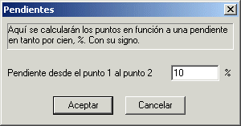
En el caso de que se tenga un plano con una determinada inclinación, entonces podemos elegir la opción "Pendiente 1-2", con lo que nos surgirá un cuadro de diálogo solicitándonos está pendiente, y se pondrá la cota en el punto 2, con respecto a punto 1. Así pues si la cota en el punto 1, es 0.0, y la pendiente es 10%, y además la distancia reducida del punto 1 al 2 es de 100.0 metros, entonces la cota del punto 2 se pondrá como 10.0 m. La pendiente puede ser negativa.

No hay que preocuparse por el tema de la cota, ya que es lo que queremos calcular, y sólo se usa para calcular las pendientes entre los tres puntos, por lo que poner 0.0 al primer punto es lo normal, para después poner las cotas del punto 2 y 3, en función de esta cota. Siguiendo el ejemplo, la cota del plano va a ser la misma, se pondrá 0.0 en todas las cotas.

B) En la segunda ficha, "Condiciones", se impondrá al programa las condiciones que deseamos para calcular la cota deseada del plano, en función del volumen de desmonte y de terraplén deseado. En nuestro caso ponemos "= =", que significa que deseamos una cota del plano, de tal forma que el volumen de desmonte sea igual al de terraplén.

En el apartado de "Contorno", ponemos el contorno deseado para el cálculo, ya que como resultado final obtendremos una nube de puntos con las diferencias de cota entre el terreno y la cota buscada en el contorno seleccionado. En el caso de que deseemos que el contorno sea todo el curvado, entonces no ponemos nada en contorno, y el programa asumirá esta premisa.

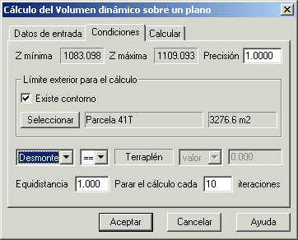
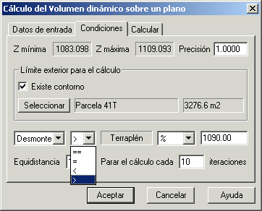

Examinando las distintas opciones podemos ver como se puede seleccionar que el terraplén sea mayor que el desmonte en un porcentaje dado, o que la cota a la que deseamos el plano, es fija, etc, etc. Muchas condiciones para que puedas hacer cualquier tipo de cálculo.

Además de elegir el contorno se puede seleccionar la "Precisión", la cual determinará hasta cuando seguir haciendo iteraciones, probando con las diferentes cotas, hasta dar con la solución. En otras palabras, si ponemos de precisión 1 m3., esto significará que la solución final va a estar entre 0.0 m3 y 1 m3 de la requerida. En nuestro ejemplo, en el cual buscamos que haya el mismo volumen de desmonte que de terraplén, en la solución que nos dará el programa, habrá una diferencia, entre los dos volúmenes, de menos de 1 m3.

Otros dos parámetros a tener en cuenta, son la "Equidistancia" de la malla, la cual determinará cada qué intervalo de distancia se calculará un punto, (Recordar que el objetivo final es tener un fichero de MDT con una malla de puntos, según una equidistancia, dónde cada punto representa la diferencia de cota entre el terreno actual y el plano solución calculado), y el número de "Iteraciones" hasta pararse. Este último parámetro viene dado por si se presentan casos dónde no se encuentra una solución, y el programa sigue probando y probando cotas de plano, hasta el infinito. Así que le ponemos un límite, más o menos adecuado, y el programa nos irá preguntando si queremos continuar probando cotas.

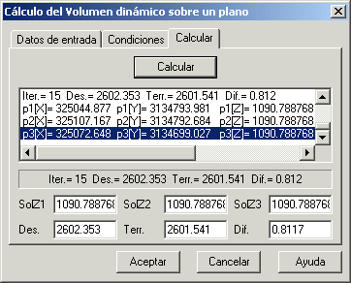
C) La última ficha, "Calcular", dónde podremos realizar el cálculo según los parámetros y condiciones impuestas. Como se ve en la siguiente imagen, el programa irá dando en la lista, los cálculos que se están realizando. Además, el programa, cada intervalo de operaciones impuestas, nos irá preguntando si deseamos continuar calculando.
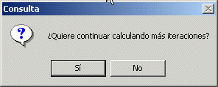

Como vemos en la anterior imagen, en la iteración 15 se ha llegado a tener menos de 1 m3. de diferencia entre desmonte y terraplén, a una cota de 1090.789, que es la que se buscaba.
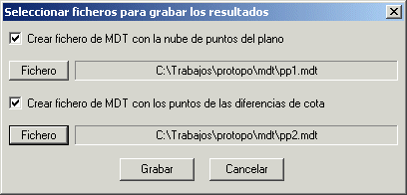
Así que ya se tiene la cota buscada, por lo que el programa preguntará si queremos crear dos fichero de MDT, ".MDT", en los cuales guardar el contorno buscado con la cota, (o cotas en el caso de que sea inclinado), calculada, y también una malla de puntos que ocupa lo mismo que el contorno con las diferencias de cota entre desmonte y terraplén, para poder dibujar un sólido con estos datos.

El resultado, se dibuja en Autocad mediante los sólidos del MDT. Para lo cual, abrimos el fichero "pp2.mdt" que es el que hemos creado con las diferencias. Creamos la triangulación, con una distancia máxima de búsqueda de 3 m, (ya que pusimos que queríamos la malla cada metro), y nos vamos a la orden "Dibujar sólidos", seleccionando los valores adecuados para que sólo haya dos colores, tal y como se muestra en la siguiente imagen.
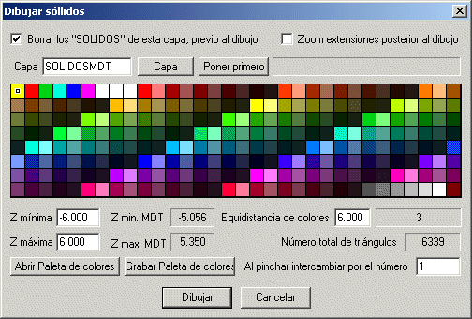
Para que salga bien hay que poner el color 2 y el 3 para el desmonte y terraplén, y además poner el intervalo adecuado para que sólo salgan dos colores. Y ahora al dibujarlo obtendremos el resultado deseado.
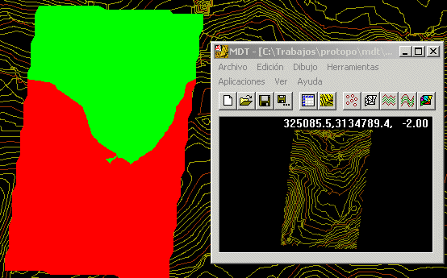

    - Taludes en Polígono

Con Taludes en Polígono se puede calcular la polilínea talud perteneciente a una plataforma ó polilínea ó contorno abierto o cerrado, en 3D. Además se puede calcular hacía dentro o hacía afuera. El cálculo lo realiza, según los planos correspondientes de los mismos, lo cual hace que el resultado final es el más preciso posible, (sobre todo en las esquinas, que era dónde se forman cuñas).
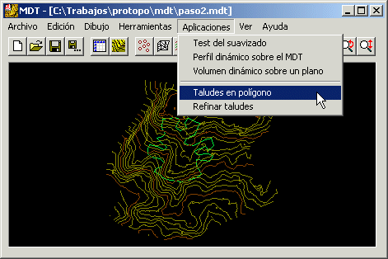

Para usar esta opción deberemos ir al menú "Aplicaciones" dentro del programa de MDT, y allí seleccionar "Taludes en polígono", tal y como se ve en la siguiente imagen.

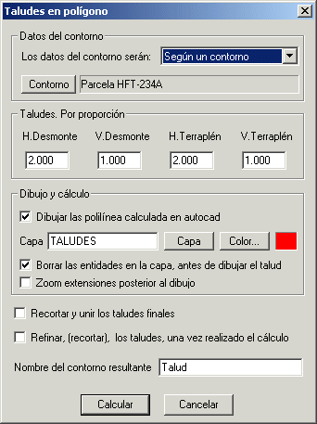
Surge un cuadro de diálogo, en el cual seleccionaremos o una polilínea 2D o 3D, en Autocad, o un contorno previamente creado/importado en el programa de MDT, tanto abierto como cerrado.
Posteriormente podemos decidir entre dibujar el resultado en Autocad o no hacerlo; y sea como sea, siempre se creará un contorno dentro del programa de MDT con la solución buscada. Los taludes se definen por proporción, que es a lo que estamos acostumbrados en topografía.

Existen dos casillas de selección con las cuales, se puede recortar el talud solución, así como refinar. El significado de estos dos parámetros, podemos explicarlo, viendo un ejemplo. Supongamos el contorno que se ve en la primera figura de este apartado, y calculemos el talud al terreno según los parámetros impuestos en el cuadro de diálogo anterior, con los cuales, ni recortaríamos ni refinaríamos. El resultado obtenido, sería el siguiente:

Por lo general, las dos últimas opciones de “Recortar y Unir los taludes finales” y “Refinar, ( ) ....” se dejan siempre activadas para el cálculo.

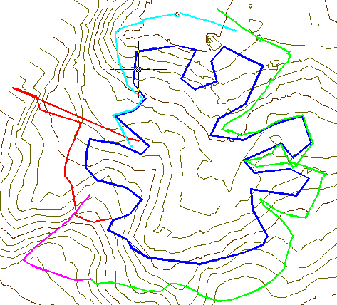

He puesto con distintos colores las 4 polilíneas que se han generado, las cuales representan el talud. Como se aprecia, no están unidas, en una sóla. y lo ideal seria recortarlas y unirlas con la solución correcta. Entonces si se hubiera activado la opción de recortar, el resultado hubiera sido el siguiente:

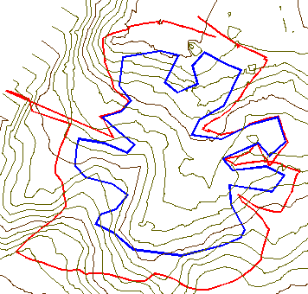

Como se puede apreciar, el resultado obtenido es el más optimo para ese talud, teniendo en cuenta los puntos de intersección de cada uno de los planos proyectados sobre el terreno. Esto es lo que significaría recortar; opción que hay que activar siempre, pero que con la cual desactivada, puedes apreciar claramente lo que está haciendo el programa, y si está tomando las decisiones correctas.

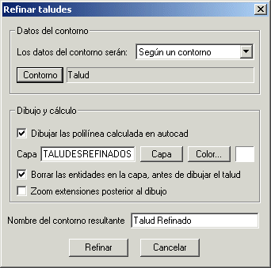

La orden de refinar taludes se usa para recortar todos aquellos tramos en los que haya un cruce, y la cual hay que activar para evitarlos. Pero en vez de activarla y volver a generar los taludes, esto se puede hacer a posteriori, con la orden "Refinar taludes" que se encuentra en el menú de "Aplicaciones". Así podremos comprobar, primero; si es necesario activarla, y segundo si el resultado es el deseado.

Al refinar, el resultado obtenido sería el que se ve en la siguiente imagen, dónde se aprecia como se han recortado las intersecciones de la polilínea que forma el talud proyectado sobre el terreno:
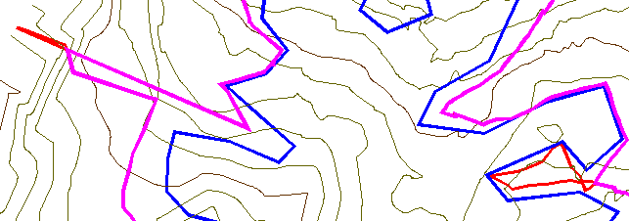

El color "magenta" es el que determinar la nueva solución, después de refinar, y vemos que a la izquierda es la solución adecuada, pero a la derecha, a lo mejor deberíamos corregirlo un poco.

